

Android OS - Pregled od 2008 do danas

CS225
Operativni sistemi

Projektna dokumentacija

16.01.2023.

Student: Milica Golubović 4380
Mentor: mr Goran Stamenović
Sadržaj

1. Uvod 4
2. Početak androida 4
3. Karakteristike androida 5
3.1 Korisnički interfejs 5
3.2 Aplikacije 6
3.3 Upravljanje memorijom 7
4. Verzije android operativnog sistema 7
4.1 Alfa verzija 7
4.2 Beta verzija 7
4.3 Android 1.0 9
4.3.1 Android 1.1 11
4.3.2 Android 1.5 – Cupcake 12
4.3.3 Android 1.6 – Donut 13
4.4 Android 2.0 - Éclair 14
4.4.1 Android 2.1 17
4.4.2 Android 2.2 Froyo 18
4.4.3 Android 2.3 Gingerbread 18
4.5 Android 3.0 - Honeycomb 20
4.6 Android 4.0 – Ice Cream Sandwich 21
4.6.1 Android 4.1 Jelly Bean 23
4.6.2 Android 4.2 Jelly Bean 24
4.6.3 Android 4.4 KitKat 25
4.7 Android 5.0 – Lollipop 26
4.7.1 Android 5.1 Lollipop 26
4.8 Android 6.0 – Marshmallow 27
4.9 Android 7.0 – Nougat 28
5.0 Android 8.0 – Oreo 29
5.0 Android 9.0 – Pie 30
5.1 Android 10.0 – Quince Tart 31
5.2 Android 11.0 – Red Velvet Cake 33
5.3 Android 12.0 – Snow Cone 35
5.4 Android 13.0 – Tiramisu 36
5. Zaključak 38
6. Literatura 38

Uvod

Android je mobilni operativni sistem kompanije Google zasnovan na Linux kernelu, prvenstveno dizajniran za mobilne uređaje sa ekranom osetljivim na dodir, kao što su pametni telefoni i tablet uređaji. Korisnički interfejs Androida je zasnovan na direktnoj manipulaciji objektima na ekranu, korišćenjem ulaza u vidu dodira koji odgovaraju pokretima u realnom svetu kao što su prevlačenje, pritiskanje, zumiranje kao i unos teksta pomoću virtuelne tastature. Varijante Android operativnog sistema se koriste i na konzolama, digitalnim kamerama, personalnim računarima i drugim elektronskim uređajima.

Početak androida

Kompanija Android osnovana je oktobra 2003. godine u mestu Palo Alto, u Kaliforniji. Prvobitna namera kompanije bila je razvoj naprednog operativnog sistema za digitalne kamere, kada su shvatili da tržište za ove uređaje nije mnogo veliko, pa su preusmerili svoje napore na proizvodnju operativnog sistema za pametne telefone koji bi se takmičio sa operativnim sistemima Symbiani i Windows Mobile. Apple-ov operativni sistem iOS u to vreme još nije bio predstavljen. Gugl je kupio kompaniju Android, 17. avgusta 2005. godine, čime je ona u potpunosti postala deo Gugla.
Prvi komercijalno dostupan telefon koji pokreće Android bio je HTC Dream, predstavljen 22. oktobra 2008. godine. Od 2008. godine Android je pretrpeo brojne ispravke koje su postepeno poboljšavale operativni sistem, dodavajući nove funkcije i ispravljajući greške u prethodnim izdanjima. Svako veliko izdanje Androida je nazvano, po abecednom redu, po nekom dezertu ili slatkišu; na primer, verzija 1.5 Cupcake je prethodila verziji 1.6 Donut.
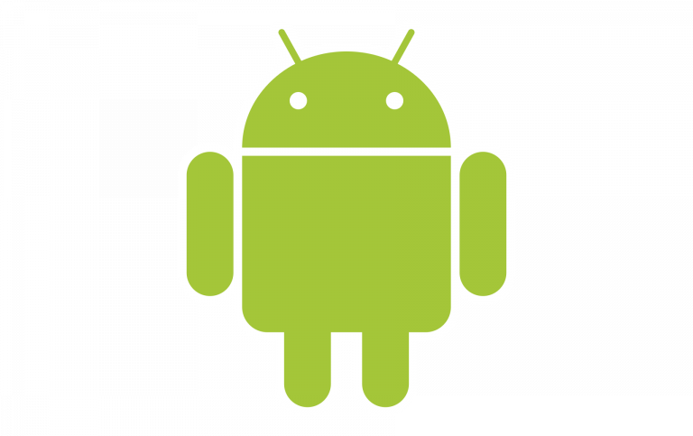
Slika 1 – Prvi logo

Karakteristike androida

3.1 Korisnički interfejs
Korisnički interfejs Androida je zasnovan na direktnoj manipulaciji objektima na ekranu, korišćenjem ulaza u vidu dodira koji odgovaraju pokretima u realnom svetu. Odgovor na korisnički unos se izvršava istog trenutka i omogućava korisniku povratnu informaciju, najčešće putem vibracije uređaja. Dodatni hardver, kao što su akcelerometar, žiroskop, i senzor blizine, se koristi za dodatne zahteve korisnika, kao na primer podešavanje orijentacije ekrana u zavisnosti od položaja uređaja ili omogućavanje korisniku da kontroliše vozilo u igrici rotirajući uređaj i na taj način simulirajući kontrolu vozila volanom.
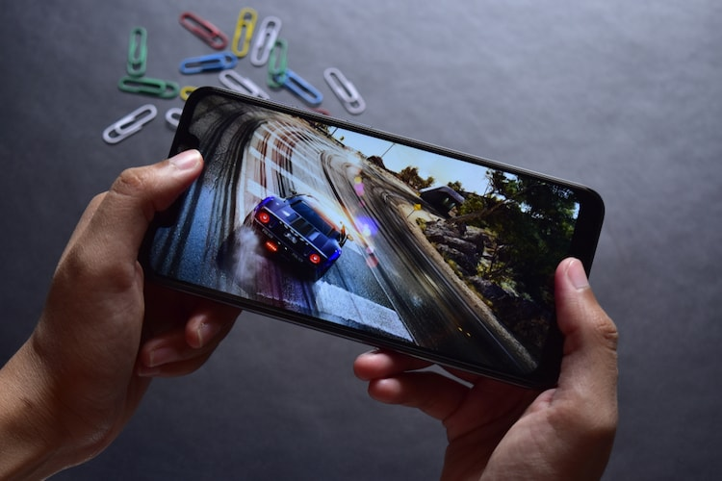
Slika 2 – Korisnik rotira uređaj i na taj način kontroliše vozilo
Prilikom pokretanja Android uređaja prikazuje se početni ekran, polazna tačka svakog uređaja, slična radnoj površini kod personalnih računara. Početni ekran se obično sastoji od ikonica aplikacija i vidžeta; ikonice aplikacija pokreću povezane aplikacije, dok vidžeti prikazuju sadržaj u realnom vremenu koji se automatski ažurira, kao na primer vremensku prognozu, prijemno sanduče elektronske pošte ili najnovije vesti, direktno na početnom ekranu. Iako se početni ekran može sastojati od više stranica kroz koje korisnik može da se kreće, on je izuzetno prilagodljiv, omogućavajući korisniku da podesi njegov izgled po svom ukusu. Aplikacije drugih proizvođača, dostupne na Gugl pleju ili drugim prodavnicama aplikacija, mogu da menjaju izgled početnog ekrana, pa čak i da imitiraju druge operativne sisteme. Mnogi proizvođači, pa čak i mobilni operateri, prilagođavaju izgled Android uređaja, da bi se razlikovali od konkurencije.
Na vrhu ekrana svakog Android uređaja nalazi se statusna linija, koja prikazuje važne informacije o samom uređaju i njegovom povezivanju. Statusna linija se može povući nadole, radi prikazivanja obaveštenja koja generišu aplikacije, kao što su na primer pristigla elektronska pošta ili SMS poruka, na način koji ne prekida korisnika u svom radu. U ranijim verzijama Androida ova obaveštenja su direktno vodila otvaranju relevantne aplikacije, međutim novije verzije donose mogućnost dodatnih funkcionalnosti, kao što je mogućnost direktnog pozivanja broja telefona iz obaveštenja o propuštenom pozivu, bez potrebe otvaranja aplikacije za biranje brojeva. Obaveštenja se prikazuju korisniku dok ih ne pročita ili eventualno odbaci.
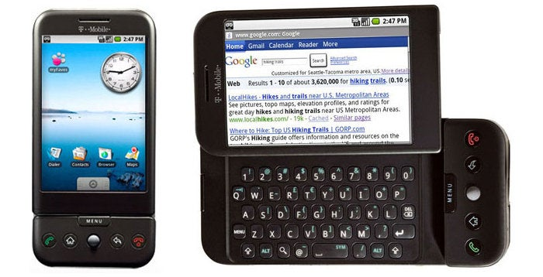
Slika 3 – Prvi komercijalno dostupan android uređaj – HTC Dream

3.2 Aplikacije
Android poseduje veliki broj aplikacija drugih proizvođača, koje su dostupne putem prodavnica aplikacija kao što su Google play ili Amazon Appstore, ili putem preuzimanja i instalacije APK datoteka aplikacije sa veb-sajtova drugih proizvođača. Google play aplikacija omogućava korisnicima pretraživanje, preuzimanje i ažuriranje aplikacija koje objavljuje Google ili drugi programeri, i unapred je instalirana na svim kompatibilnim uređajima. Ova aplikacija filtrira listu dostupnih aplikacija koje su kompatibilne sa datim uređajem, pa programeri mogu da ograniče dostupnost svojih aplikacija na određene operatere ili države iz poslovnih razloga. Kupovina neželjenih aplikacija se može poništiti 15 minuta nakon preuzimanja, dok neki operateri nude direktan obračun kupljenih aplikacija sa Google play-a, gde se cena aplikacije dodaje na mesečni račun korisnika. Zaključno sa septembrom 2012. godine, ukupan broj aplikacija dostupnih za Android bio je 675.000, dok je procenjeni broj preuzimanja aplikacija sa Google play-a bio 25 miliona.
Aplikacije za Android se razvijaju u Java programskom jeziku, korišćenjem Android razvojnog paketa (SDK). Ovaj paket sadrži sveobuhvatan niz razvojnih alata, kao što su program za pronalaženje grešaka, softverske biblioteke, emulator realnog uređaja, dokumentacija, primeri koda i priručnici. Zvanično podržano integrisano razvojno okruženje je Android studio.

3.3 Upravljanje memorijom
S obzirom da Android uređaje najčešće pokreće baterija, operativni sistem Android je dizajniran da upravlja RAM memorijom tako da se potrošnja baterije svede na minimum, nasuprot desktop operativnim sistemima koji su dizajnirani tako da stalno budu povezani na neprekidan izvor električne energije. Kada se neka od Android aplikacija više ne koristi, sistem je automatski obustavlja, tako da iako je tehnički dostupna ona ne zauzima nijedan resurs (na primer potrošnju baterije ili procesorsku snagu), već čeka u pozadini ponovno aktiviranje. Na ovaj način se ostvaruje dvostruka prednost - aplikacije ne moraju da se gase i iz početka aktiviraju svaki put i aplikacije koje rade u pozadini ne troše bateriju.
Android upravlja automatski aplikacijama smeštenim u memoriji: kada ponestaje memorije sistem počinje da gasi aplikacije i procese koji su neaktivni neko vreme, u obrnutom redosledu od vremena korišćenja (prvo najstarije). Ovaj proces je nevidljiv za korisnike jer ne moraju sami da upravljaju memorijom gaseći aplikacije.

Verzije android operativnog sistema

4.1 Alfa verzija
Kodno ime za Android Alpha bilo je Astro Boy. Objavljena je 4. septembra 2007. Ova verzija je imala 4 revolucionarne karakteristike:
- Google mape
- Gmail integracija
- Prodavnica aplikacija
- Traka sa obaveštenjima
Ostale uključene funkcije bile su Youtube, Google kalendar, Google pretraživač, Google kontakti i Google talk. Za korisnike je to bilo revolucionarno iskustvo na svojim pametnim telefonima kada je objavljen. Ipak, bilo je mnogo praznina u funkcionalnosti. Hardverska dugmad i fizičke tastature bili su obavezni jer Android telefonima nije bilo dozvoljeno da se prodaju bez kuglice za praćenje.

4.2 Beta verzija
Avgusta 2008. godine, beta verzija (takođe poznata i kao Android 0.9) je objavljena i njeno kodno ime bilo je Bender. Google je izbacio delove korisničkog interfejsa predstavljenog u alfa verziji. Sve komponente interfejsa bile su ponovo prerađene u punoj boji, a bele kvadratne pozadine ikona su izbačene. Iako je još uvek bila verzija emulatora, 0.9 je nudila nešto što je izgledalo poznato u poređenju sa objavljenom verzijom Android-a. Android 0.9 je imao radni početni ekran u stilu desktopa, odgovarajuću fioku za aplikacije, više početnih ekrana, mnogo više aplikacija i potpuno funkcionalne (samo prve strane) vidžete.
Alfa verzija nije imala plan da neko instalira više od 21 aplikacije, ali Android 0.9 je imao vertikalno pomerajuću fioku za aplikacije kojoj se pristupa preko sive kartice na dnu ekrana. Tada je fioka aplikacija zapravo bila fioka. Osim što deluje kao dugme, siva kartica se može povući nagore po ekranu i pratiti vaš prst, baš kao što se panel sa obaveštenjima može povući nadole. Postojale su dodatne aplikacije kao što su budilnik, kalkulator, muzika, galerija, razmena poruka i kamera.
Ovo je bila prva verzija sa potpuno prilagodljivim početnim ekranom. Dug pritisak na aplikaciju ili vidžet omogućavao je prevlačenje po ekranu. Takođe je postojala mogućnost prevlačenja aplikacije iz fioke aplikacija kako bi se napravila prečica na početnom ekranu.
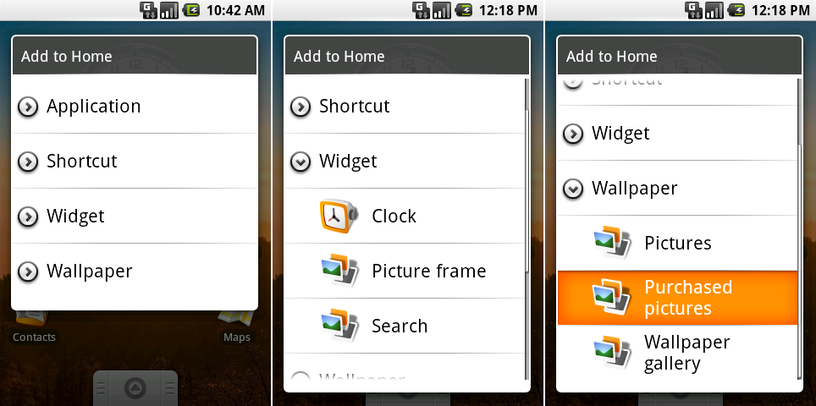
Slika 4 – Dodavanje prečice na početni ekran
Postojala su samo tri vidžeta: sat, okvir za slike i pretraga. Vidžet za pretragu nije imao ni odgovarajuću ikonu na listi — koristio je ikonu slika.
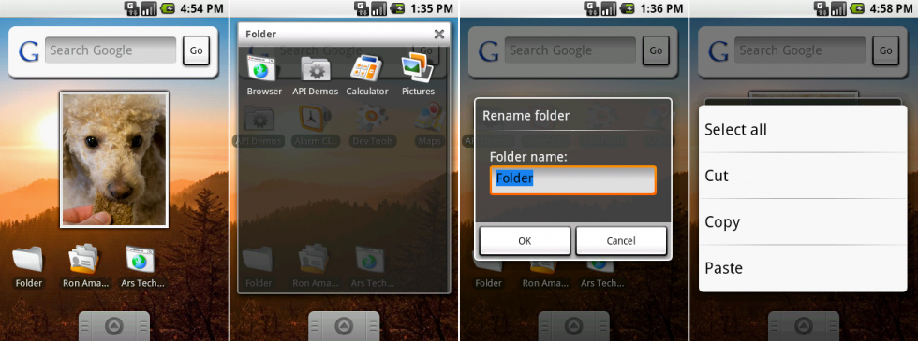
Slika 5 – kolekcija vidžeta, otvorena fascikla, preimenovanje fascikle, meni za copy/paste
Levi ekran iznad prikazuje vidžete za Google pretragu i slike. Pretraga nije uradila ništa osim davanja okvir za unos—nije bilo automatskog dovršavanja ili dodatnog korisničkog interfejsa. Upisivanjem u okvir i pritiskom na „Go“ pokrenuće se pretraživač. Donji red ikona je otkrio nekoliko opcija za „prečice“ iz menija dugog pritiska, koji je kreirao ikone koje otvaraju aplikaciju na određenom ekranu. Pojedinačni kontakti, markeri pretraživača i muzičke liste pesama bile su prečice koje su se mogle dodati na početni ekran.

„Folderi“ su bili opcija pod naslovom prečica iako nisu bili prečica ni za šta. Jednom kada je prazna fascikla napravljena, ikone se mogu uvući u nju i preurediti. Za razliku od danas, nije bilo naznaka šta se nalazi u fascikli; to je uvek bila obična, bela ikona praznog izgleda.
Beta je takođe bila prva Android verzija koja je imala podršku za kopiranje/lepljenje na nivou OS. Dug pritisak na bilo koji okvir za tekst bi prikazao dijalog koji omogućava da sačuvate ili opozovete tekst iz clipboard-a. iOS nije podržavao copy/paste do skoro dve godine kasnije, tako da je neko vreme ovo bio jedan od androidovih velikih razlika.
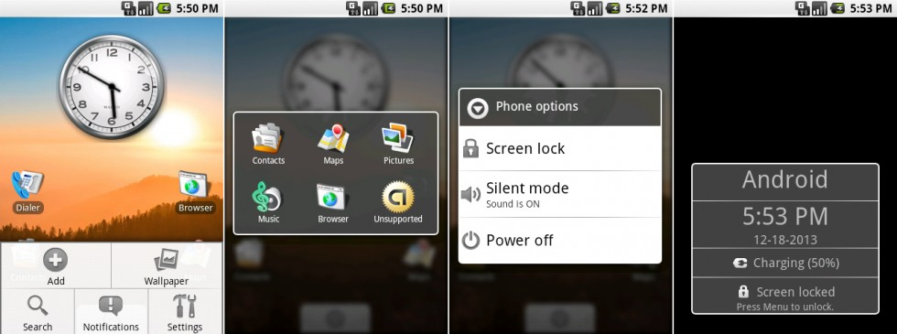
Slika 6 – kolekcija vidžeta, otvorena fascikla, preimenovanje fascikle, meni za copy/paste
Početni ekran je imao pun skup stavki menija, uključujući opciju podešavanja (iako još nije funkcionisala) i dugme za pretragu. Dizajn menija je već bio u konačnom obliku koji će trajati sve dok ga Android 2.3 ne zameni.
Dug pritisak na hardversko dugme za početak doveo je do 3x2 mreže nedavnih aplikacija, dizajna koji će ostati do objavljivanja Androida 3.0. Meni za napajanje je redizajniran sa ikonama i uobičajeno prihvaćenim nazivima za funkcije.Android 0.9 je imao zaključani ekran, iako vrlo jednostavan. Crno-sivi zaključani ekran nije imao metod otključavanja na ekranu - trebalo je da pritisnete dugme menija hardvera.

4.3 Android 1.0
Android 1.0 lansiran je oktobra 2008. godine, a operativni sistem je debitovao na modelu T-Mobile G1 (poznatiji kao HTC Dream). U to vreme na tržištu su dominirali iPhone 3G i Nokia 1680 Classic.
G1 je imao jednojezgarni ARM 11 procesor od 528 MHz, Adreno 130 GPU, 192 MB RAM-a i ogromnih 256 MB prostora za skladištenje za OS i aplikacije. Imao je ekran od 3,2 inča, 320k480, koji je bio montiran na klizni mehanizam koji je otkrivao kompletnu hardversku tastaturu (pogledati sliku 3).
Dok je iPhone imao minimalnu količinu dugmadi, G1 je bio sušta suprotnost, sa skoro svim hardverskim kontrolama koje su ikada izmišljene. Imao je dugmad za poziv i prekid poziva; dugmad za početak, nazad i meni, dugme zatvarača za kameru, taster za kontrolu jačine zvuka, trackball i oko 50 dugmadi na tastaturi (pogledati sliku 7).
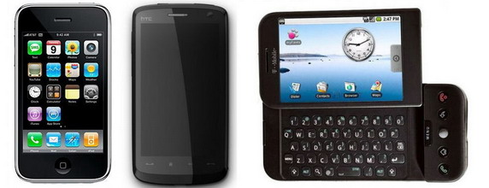
Slika 7 – Iphone 3g(levo) i T-Mobile G1(desno)
Po prvi put, ljudi su videli da Android radi na stvarnom hardveru umesto na frustrirajuće sporom emulatoru. Android 1.0 nije imao glatkoću, sjaj ili pokrivenost štampe kao iPhone. Nije bio tako sposoban kao Windows Mobile 6.5. Ipak, bio je to dobar početak za android.
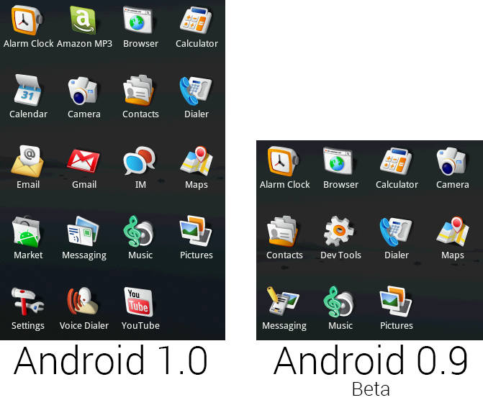
Jezgro Androida 1.0 nije izgledalo značajno drugačije od beta verzije objavljene dva meseca ranije, ali proizvod je doneo tonu više aplikacija, uključujući kompletan paket Google aplikacija. Kalendar, Gmail, IM, Market, podešavanja, Glasovni birač i YouTube. U to vreme, muzika je bila dominantan tip medija na pametnim telefonima, čiji je kralj bila iTunes muzička prodavnica. Google nije imao sopstvenu muzičku uslugu, pa je dodao Amazon MP3 prodavnicu.

Slika 8 – Podrazumevane aplikacije u Androidu (1.0) levo i u Androidu (0.9) desno
Debi Google-ove prodavnice pod nazivom 'Android Market Beta' predstavlja jedan od ključnih dopuna prvobitnom izdanju Android-a 1.0. Dok su većina kompanija bila zadovoljna označavanjem svog kataloga aplikacija kao nekakvom varijantom 'prodavnice aplikacija', Google je imao mnogo šire ambicije. Umesto da se ograniči na prodaju aplikacija, koncept Android Marketa bio je da ponudi sve potrebno za korišćenje Android uređaja.
U to vreme, Android Market je pružao samo aplikacije i igre, a programeri nisu mogli naplaćivati njihove proizvode. Apple-ova App Store imala je četiri meseca prednosti u odnosu na Android Market, ali Google-ova velika razlika bila je u tome što je Android-ova prodavnica bila gotovo potpuno otvorena. Na iPhone-u, aplikacije su bile podložne pregledu od strane Apple-a i morali su ispunjavati dizajn i tehničke smernice.

4.3.1 Android 1.1
Četiri i po meseca nakon Androida 1.0, u februaru 2009. godine, Android je dobio svoje prvo javno ažuriranje za Android 1.1. Nije se mnogo promenilo u OS-u, a skoro sve nove stvari koje je Google dodao sa 1.1 su do sada ugašene. Google glasovna pretraga je bila prvi Android-ov prodor u glasovnu pretragu zasnovanu na oblaku i imala je svoju ikonu u fioci aplikacija. Iako aplikacija više ne može da komunicira sa Google serverima, možete da proverite kako je nekada radila na iPhone-u. To još nisu bile glasovne radnje, ali ste mogli da govorite i rezultati bi otišli ​​u jednostavnu Google pretragu.
Podrška za plaćene aplikacije je dodata Android Market-u, ali baš kao i beta klijent, ova verzija Android Market-a više nije mogla da se poveže sa Google Play serverima. Najviše što smo mogli da počnemo je ovaj ekran za sortiranje, koji vam omogućava da birate između prikazivanja besplatnih aplikacija, plaćenih aplikacija ili kombinacije oba.
Mape su dodale Google Latitude, način da delite svoju lokaciju sa prijateljima. Latitude je ugašen u korist Google+ pre nekoliko meseci i više ne radi. Postojala je opcija za to u meniju Mapa, ali dodirom na nju samo se zauvek pojavljuje okretni taster za učitavanje.
S obzirom na to da ažuriranja sistema dolaze brzo u Android svetu, Google je takođe dodao dugme na ekranu „O telefonu“ kako bi proverio da li postoje ažuriranja sistema.

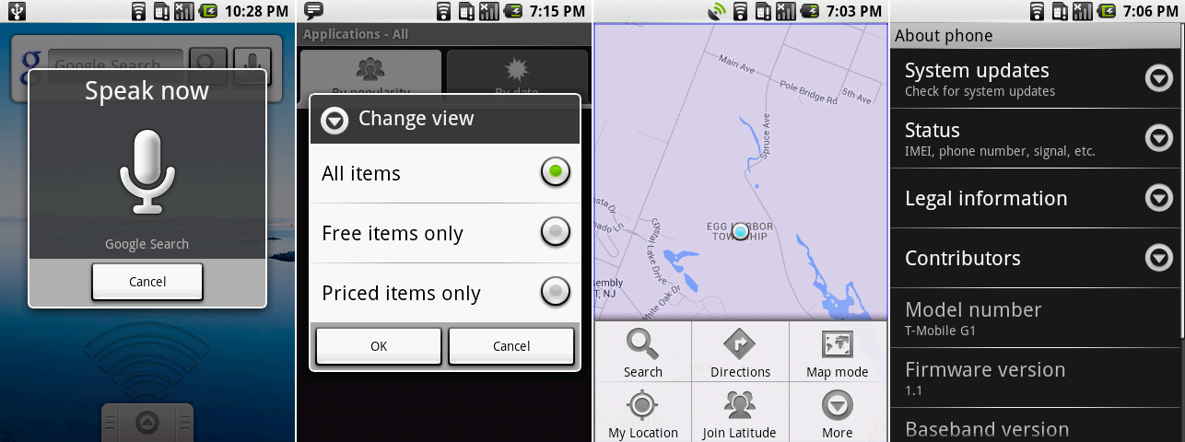
Slika 9 – Sve nove funkcije Androida 1.1: Glasovna pretraga, Android Market koji prikazuje podršku za plaćene aplikacije, Google Latitude i nova opcija „ažuriranja sistema“ u podešavanjima.

4.3.2 Android 1.5 – Cupcake
U aprilu 2009. godine, skoro tri meseca nakon izdavanja 1.1, izašao je Android 1.5. Bila je to prva verzija Androida koja je imala javno, tržišno kodno ime: Cupcake. Od sada pa nadalje, Android izdanja bi imala nazive po abecednom redu sa temama grickalica.
Najvažniji dodatak za Cupcake lako je bila tastatura na ekranu. Po prvi put, OEM-ima je bilo moguće da naprave Android uređaj u stilu škriljca bez hiljadu hardverskih tastera na tastaturi i komplikovanog mehanizma za klizanje. Android-ove oznake tastera mogu da se prebacuju između velikih i malih slova, u zavisnosti od toga da li je Caps Lock uključen ili ne.
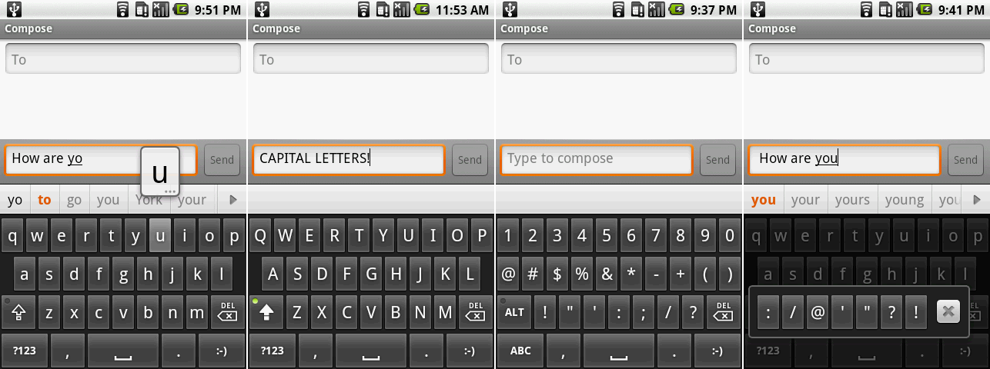
Slika 10 –Android 1.5 tastatura na ekranu koja prikazuje traku sa sugestijama tokom kucanja, tastaturu sa velikim slovima, ekran sa brojevima i simbolima i dodatni iskačući prozor.
Third party vidžeti su bili još jedna glavna karakteristika Cupcake-a, i oni i dalje ostaju jedna od Android-ovih karakteristika. Programeri bi mogli da objedine vidžet za početni ekran zajedno sa svojim aplikacijama koje bi kontrolisale ili prikazivale informacije iz te aplikacije.
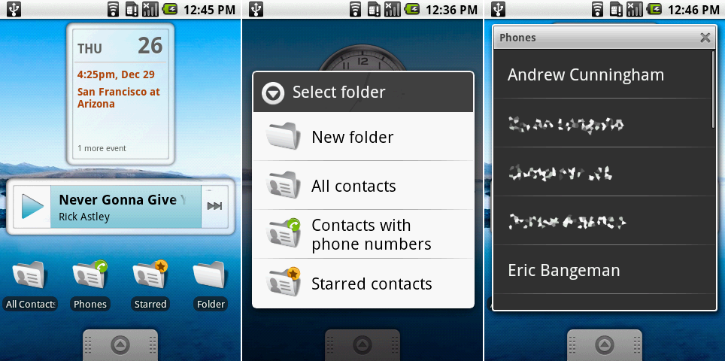
Slika 11 – Levo: snimak ekrana vidžeta kalendara, muzičkog vidžeta i reda živih fascikli. Centar: lista fascikli. Desno: otvoreni prikaz otvorenog foldera „kontakti sa brojevima telefona“

Cupcake je uradio odličan posao na poboljšanju Android-a, posebno u pogledu hardverskih opcija. Tastatura na ekranu značila je da hardverska tastatura više nije potrebna. Automatsko rotiranje donelo je OS malo bliže iPhone-u, a dugme za zatvaranje kamere na ekranu značilo je da su i hardverska dugmad kamere sada opciona. Ubrzo nakon izdavanja 1.5, izašao je drugi Android uređaj koji će pokazati budući pravac platforme: HTC Magic. Magic nije imao hardversku tastaturu ili dugme za kameru. Bio je to čvrst uređaj bez klizača koji se oslanjao na Android dugmad na ekranu da bi obavio posao.
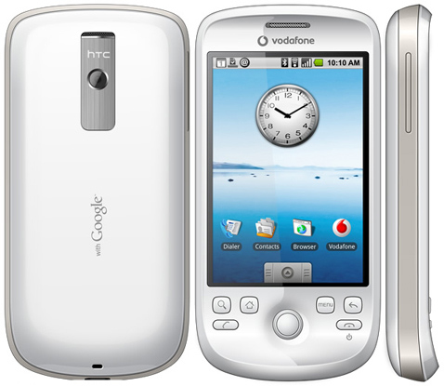
Slika 12 – HTC Magic, drugi Android uređaj, a prvi bez hardverske tastature

4.3.3 Android 1.6 – Donut
Četvrta verzija Android-a - 1.6, Donut - lansirana je u septembru 2009, pet meseci nakon što je Cupcake izašao na tržište. Uprkos brojnim ažuriranjima, Google je i dalje dodavao osnovnu funkcionalnost Androidu. Donut je doneo podršku za različite veličine ekrana, CDMA podršku i mehanizam za pretvaranje teksta u govor.
Android 1.6 je odličan primer ažuriranja koje danas ne bi imalo razloga da postoji kao posebna tačka ažuriranja. Glavna poboljšanja su se u osnovi svodila na nove verzije Android Market-a, kamere i YouTube-a. U godinama od tada, ovakve aplikacije su izbačene iz OS-a i Google može da ih ažurira u bilo kom trenutku. Međutim, pre svega ovog rada na modularizaciji, čak i naizgled manja ažuriranja aplikacija poput ove zahtevala su potpuno ažuriranje OS-a.
Android Market je kršten kao verzija "1.6" i potpuno je remontovan. Originalni potpuno crni dizajn je bačen u korist bele aplikacije sa zelenim akcentima - Android dizajneri su očigledno koristili Android maskotu za inspiraciju.
Novo tržište je definitivno bilo novi stil dizajna aplikacija za Google. Gornja peta ekrana bila je posvećena logotipu banera koji najavljuje da je ova aplikacija zaista „Android Market.“ Ispod banera su bila dugmad za aplikacije, igre i preuzimanja, a dugme za pretragu je postavljeno sa desne strane banera. Ispod navigacije nalazio se minijaturni prikaz istaknutih aplikacija kroz koje se moglo prevlačiti. Ispod toga je bilo još više istaknutih aplikacija na listi koja se pomera vertikalno.
Najveći dodatak tržištu bilo je uključivanje snimaka ekrana aplikacija. Korisnici Android-a su konačno mogli da vide kako aplikacija izgleda pre nego što je instaliraju – ranije su imali samo kratak opis i korisničke recenzije za nastavak. Vašoj ličnoj oceni sa zvezdom i komentaru dat je najviša naplata, praćen opisom, a zatim i snimci ekrana. Gledanje snimaka ekrana često bi zahtevalo malo pomeranja - ako ste tražili dobro dizajniranu aplikaciju, to je bilo puno posla.
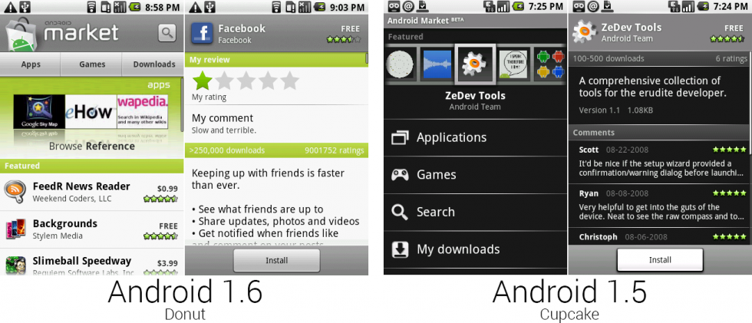
Slika 13 – Novi Android Market—manje crne, više bele i zelene
Donut je bila prva verzija Androida koja je pratila potrošnju baterije. U meniju „O telefonu“ sahranjena je opcija pod nazivom „Korišćenje baterije“, koja bi prikazivala potrošnju baterije po aplikaciji i hardverskoj funkciji u procentima. Dodirom na stavku otvoriće se posebna stranica sa relevantnom statistikom. Hardverske stavke su imale dugmad za direktan skok na svoja podešavanja, tako da, na primer, možete da promenite vremensko ograničenje ekrana ako smatrate da je potrošnja baterije ekrana previsoka.
Android 1.6 je takođe bila prva verzija koja podržava motore za pretvaranje teksta u govor (TTS), što znači da će OS i aplikacije moći da vam uzvrate glasom robota. „Kontrole sintisajzera govora“ bi vam omogućile da podesite jezik, odaberete brzinu govora i (kritično) instalirate glasovne podatke sa Android marketa.

4.4 Android 2.0 - Éclair
Četrdeset jedan dan — toliko je prošlo između Androida 1.6 i 2.0. Prvi veliki broj verzije za Android lansiran je u oktobru 2009. na Motorola Droid-u, prvom Android uređaju „druge generacije“. Droid je ponudio ogromne hardverske nadogradnje u odnosu na G1, počevši od masivnog (u to vreme) 3,7 inča, 854 × 480 LCD. Doneo je i mnogo više snage: (još uvek jednojezgarni) 600MHz TI OMAP Cortex A8 sa 256MB RAM-a.
Kao i G1, Droid je imao hardversku tastaturu koja je klizila sa strane telefona. Trekbol je nestao, ali je neka vrsta d-pad-a i dalje bila obavezna, pa je Motorola postavila petosmerni d-pad na desnu stranu tastature. Na prednjoj strani, Droid je prešao sa hardverskih tastera na kapacitivne tastere na dodir, koji su bili samo farbani na staklenom ekranu osetljivom na dodir. Android 2.0 je takođe konačno omogućio uređajima da uklone dugmad „Pozovi“ i „Kraj“. Dakle, zajedno sa degradacijom d-pad-a u ležište za tastaturu, prednja dugmad bi mogla da stane u lepu, urednu traku. Rezultat sve ove racionalizacije bio je Android uređaj koji je do sada najbolje izgledao. T-Mobile G1 je izgledao kao Fisher-Price igračka, ali Motorola Droid je izgledao kao industrijski alat kojim možete nekoga da isečete.
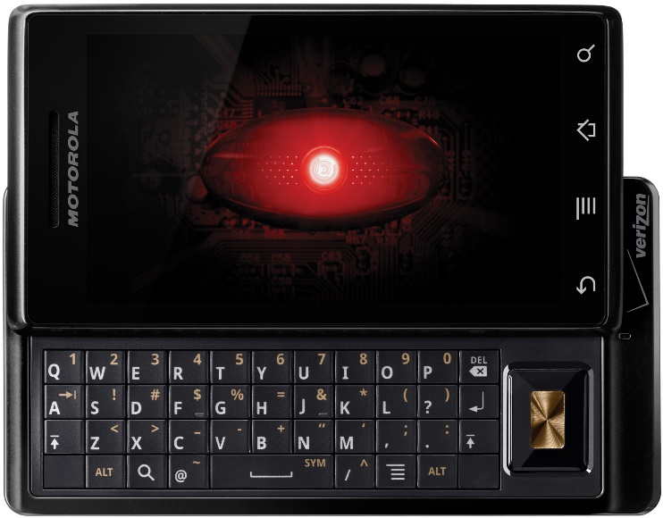
Slika 14 – Motorola Droid
Jedna od prvih stvari koje je Android 2.0 predstavio korisniku bio je novi zaključani ekran. Apple je patentirao klizanje za otključavanje, tako da je Google prešao sa pokretom za otključavanje lukom inspirisanim rotacionim telefonom. Stavljanje prsta na ikonu zaključavanja i pomeranje udesno bi otključalo uređaj, a klizanje levo od ikone za jačinu zvuka bi utišalo telefon. Palac se prirodno kreće u luku, pa je ovo delovalo kao još prirodniji gest od klizanja u pravoj liniji.
Podrazumevani izgled početnog ekrana ukinuo je suvišni vidžet analognog sata i uveo ono što je sada glavna komponenta za Android: traku za pretragu na vrhu početnog ekrana. SMS poruke i Android Market su takođe dobili najvišu naplatu u novom rasporedu. Kartica fioke aplikacija takođe je dobila oštar redizajn.
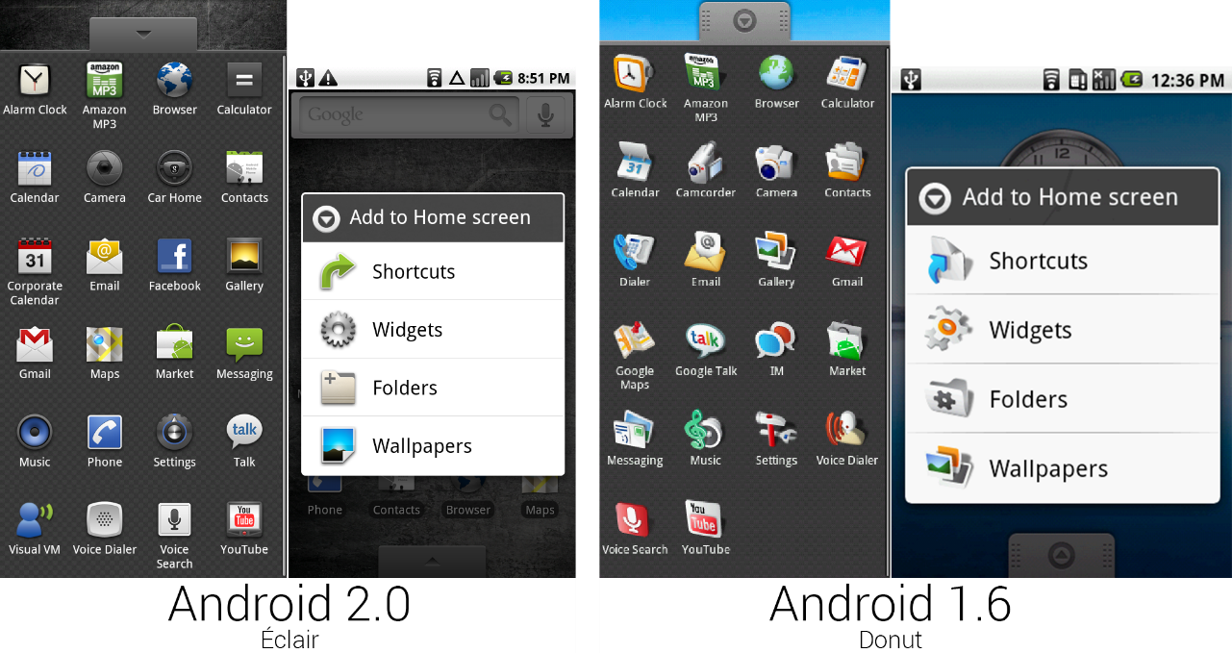
Slika 15 – Fioke aplikacija i slike menija „Dodaj na početnu stranicu“
Android je razvijen tako vrtoglavom brzinom u ranim danima da Android tim nikada nije mogao da planira buduće uređaje prilikom izrade interfejsa. Motorola Droid — sa svojim LCD-om od 854×480 — bio je ogroman porast u rezoluciji u odnosu na G1 uređaje od 320×480. Skoro sve je trebalo ponovo nacrtati. Počevši od nule sa umetnošću interfejsa bi prilično bila glavna tema Androida 2.0.
Google je iskoristio ovu priliku da redizajnira skoro svaku ikonu u Android-u, prelazeći od crtanog izgleda sa izometrijskom perspektivom do direktnih ikona urađenih u ozbiljnijem stilu. Jedini skup ikona koji nije ponovo nacrtan bile su ikone statusne trake, koje sada izgledaju veoma neprikladno u poređenju sa ostatkom OS-a. Ove ikone bi visile od Androida 0.9 do 2.3.
Bilo je i nekoliko promena u liniji aplikacija. Kamkorder je spojen u kameru, IM aplikacija je ugašena, a dodate su dve nove aplikacije napravljene od Gugla: Car Home, pokretač sa velikim dugmadima dizajniranim za korišćenje tokom vožnje, i Korporativni kalendar, koji je identičan običnom kalendaru osim njega podržava Exchange umesto Google kalendara.
Osim redizajna, jasna glavna karakteristika Androida 2.0 bila je Navigacija u Google mapama. Gugl je ažurirao Mape kako bi omogućio besplatnu navigaciju skretanje po skretanje, zajedno sa pretragom tačaka interesovanja i tekstom u govor, koji bi mogao da čita nazive ulica naglas, baš kao samostalna GPS jedinica. Pretvaranje GPS navigacije iz zasebnog proizvoda u besplatnu funkciju pametnog telefona prilično je uništilo samostalno GPS tržište preko noći. TomTomove akcije pale su za skoro 40 procenata tokom nedelje lansiranja Androida 2.0.
Uz Navigaciju za mape, Android je konačno pronašao svoju ubilačku aplikaciju. Gugl je nudio nešto što niko drugi nije mogao. Konačno je postojao odgovor na pitanje "Zašto da kupim ovo preko iPhone-a?" pitanje. Google mape takođe nisu zahtevale ažuriranje zasnovano na računaru, kao što su to činile mnoge GPS jedinice. Uvek je bio ažuran zahvaljujući oblaku, a sva ta ažuriranja su bila besplatna. Jedini nedostatak je bio što vam je bila potrebna internet veza da biste koristili Google mape.
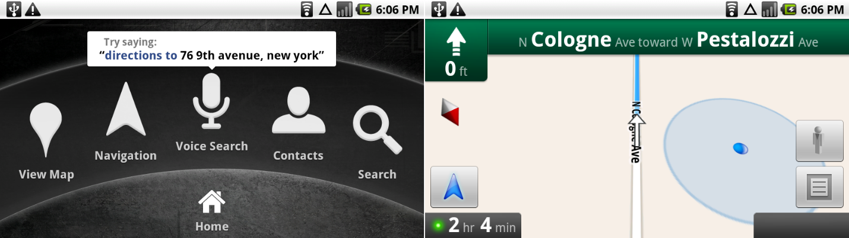
Slika 16 – Početni ekran automobila i horizontalna verzija Navigacije.
Uz Navigaciju Google mapa došao je i „Car Home“, početni ekran sa velikim dugmadima dizajniran da vam pomogne da koristite telefon tokom vožnje. Nije bilo prilagodljivo, a svako dugme je bilo samo prečica do standardne aplikacije. Motorola Droid i njegov zvanični dodatak za automobilsku priključnicu imali su posebne magnete koji bi automatski pokretali Car Home. Dok je priključen, pritiskom na hardversko dugme za početni ekran na Droid-u bi se otvorio Car Home umesto normalnog početnog ekrana, a dugme za početni ekran na ekranu dovelo je do normalnog početnog ekrana.
Aplikacija za e-poštu je dobila veliko povećanje funkcionalnosti. Najvažnije od kojih je da je konačno podržao Microsoft Ekchange. Verzija e-pošte za Android 2.0 konačno je razdvojila prikaze prijemnog sandučeta i foldera umesto da koristi neuredni prikaz koji je uveden u Android 1.0. E-pošta je čak imala objedinjeno prijemno sanduče koje bi povezalo sve vaše poruke sa različitih naloga.
Prikaz prijemnog sandučeta postavlja generičku aplikaciju za e-poštu na ravnopravnom nivou sa aplikacijom Gmail. Kombinovano prijemno sanduče je čak nadmašilo funkcionalnost Gmail-a, što je bila izuzetno retka pojava. Ipak, e-pošta se i dalje osećala kao neželjeno pastorče za Gmail. Koristio je Gmail interfejs za pregled poruka, što je značilo da su prijemno sanduče i direktorijumi koristili crnu temu, a prikaz poruka je neobično koristio svetlu temu.

4.4.1 Android 2.1
Android 2.1 izašao je sa lansiranjem Nekus One, koji je bio samo tri meseca nakon izdavanja 2.0. Novi OS nije bio veliko izdanje, pa je i dalje zadržao kodno ime „Eclair“. Razvoj Android-a se odvijao nečuvenim tempom, a Google je u proseku objavljivao novo izdanje OS-a svaka dva i po meseca tokom poslednjih 15 meseci.
Najviše zahvaljujući marketinškim naporima Verizona i „Droid“ linije telefona, Android je dobijao na popularnosti. Operativni sistem se i dalje smatrao ružnim, i dok se činilo da Android inženjeri u to vreme nisu imali gotovo nikakvu formalnu obuku za dizajn, u Androidu 2.1 su pokušali da malo poboljšaju stvari tako što su koristili teške efekte animacije gde god su mogli. Rezultat je bio OS koji je izgleda očajnički pokušavao da dokaže da može da radi efekte animacije. Mnogi novi dodaci su više ličili na tehnološke demonstracije nego na poboljšanja korisničkog iskustva.
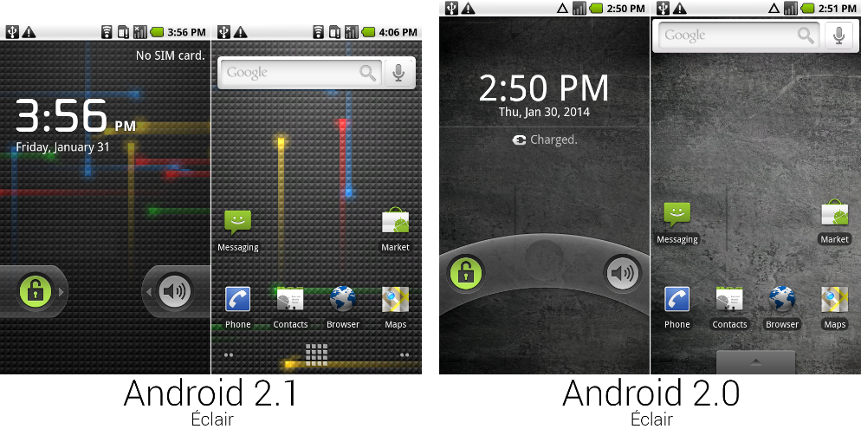
Slika 17 – Zaključani i početni ekrani za Android 2.1 i 2.0.
Ekran za zaključavanje sa rotirajućim biranjem Androida 2.0 je izbačen nakon samo jedne verzije i zamenjen istim jezičcima za povlačenje koje je koristio ekran dolaznog poziva. Sat na zaključanom ekranu bio je pokušaj jedinstvenog Android fonta.
Jedna od najvećih karakteristika Android-a 2.1 bila je „Live Wallpaper“—interaktivne ili pokretne slike koje se mogu postaviti kao pozadina. Podrazumevana animirana pozadina bila je mreža kvadrata sa plavim, crvenim, žutim i zelenim svetlima koja su neprekidno šibala po njoj. Dodirom na ekran bi se svetla palila u sva četiri pravca od centra vašeg dodira. Dok su pozadine uživo izgledale uredno (i bile su jedinstvena karakteristika u odnosu na iPhone), animirane pozadine su trošile energiju baterije i cikluse procesora. Činilo se da ceo telefon radi malo sporije.

4.4.2 Android 2.2 Froyo
Android 2.2 je izašao četiri meseca nakon lansiranja 2.1, u maju 2010 godine. Froyo je predstavio velika poboljšanja za Android, sva napravljena u ime brzine. Najveći dodatak bila je kompilacija tačno na vreme (JIT). JIT je automatski konvertovao java bajt-kod u izvorni kod tokom izvršavanja, što je dovelo do drastičnog poboljšanja performansi širom sveta.
Pregledač je takođe dobio poboljšanje performansi zahvaljujući integraciji V8 javascript engine-a iz Chrome-a. Ovo je bila prva od mnogih funkcija koje bi Android pregledač pozajmio od Chrome-a, a na kraju bi standardni pregledač u potpunosti bio zamenjen mobilnom verzijom Chrome-a. Međutim, dok nije došao taj dan, Android tim je morao da isporuči pretraživač. Uvlačenje Chrome delova je bio lak način za nadogradnju.
Neki od najboljih dodataka Froyo-u su više kontrola preuzimanja za Android Market. Sada je bilo dugme „Ažuriraj sve“ zakačeno na dnu stranice za preuzimanje. Google je takođe dodao funkciju automatskog ažuriranja, koja bi automatski instalirala aplikacije sve dok se dozvole nisu promenile; međutim, automatsko ažuriranje je podrazumevano isključeno.
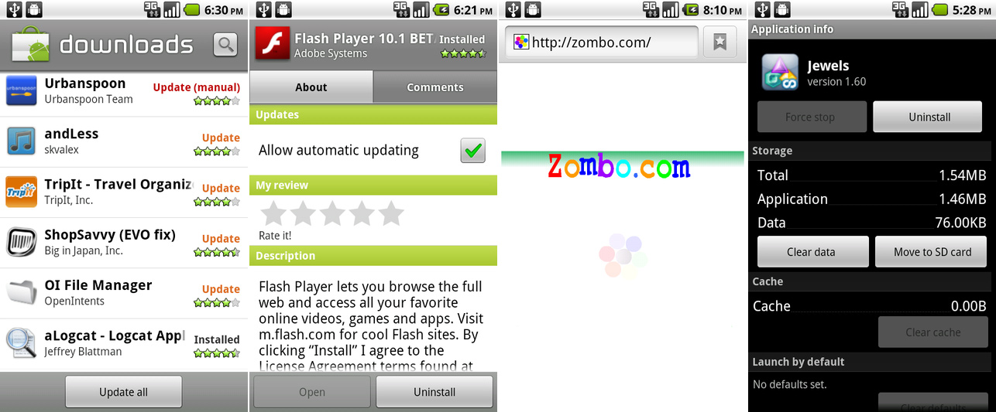
Slika 18 – Stranica za preuzimanje koja prikazuje dugme „ažuriraj sve“

4.4.3 Android 2.3 Gingerbread
Gingerbread je objavljen u decembru 2010. godine, nevjerovatnih sedam mjeseci nakon izlaska 2.2. Čekanje se isplatilo, međutim, pošto je Android 2.3 promenio skoro svaki ekran u operativnom sistemu. To je bio prvi veliki remont od prvobitnog formiranja Androida u verziji 0.9. 2.3 bi pokrenuo seriju neprekidnih rekonstrukcija u pokušaju da se Android od ružnog pačeta pretvori u nešto što je sposobno da se – estetski – drži u odnosu na iPhone.
Uređaj za lansiranje Gingerbread-a bio je Nexus S, drugi Google-ov vodeći uređaj i prvi Nexus koji proizvodi Samsung. Dok smo danas navikli na nove modele procesora svake godine, tada to nije bio slučaj. Nexus S je imao procesor Cortex A8 od 1 GHz, baš kao i Nexus One. GPU je bio nešto brži, i to je bilo to u odeljenju za brzinu. Bio je malo veći od Nexus One, sa 4-inčnim AMOLED ekranom od 800×480.
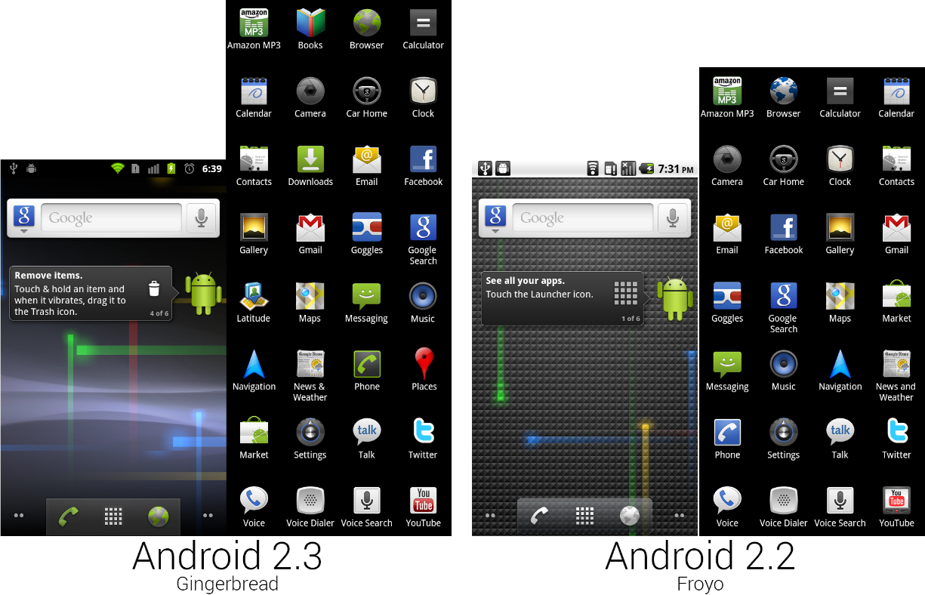
Slika 19 – Gingerbread je promenio statusnu traku i pozadinu i dodao je gomilu novih ikona.
Jedan od najvažnijih dodataka Androidu 2.3 bio je interfejs za izbor teksta na nivou sistema, koji možete videti u Google traci za pretragu na levom snimku ekrana. Dug pritisak na reč bi je označio narandžastom bojom i na obe strane bi se pojavile ručke koje se mogu prevući. Zatim možete podesiti isticanje pomoću ručica i dugo pritiskati na istaknuti deo da biste prikazali opcije za isecanje, kopiranje i lepljenje. Prethodne metode su koristile sićušne kontrole koje su se oslanjale na kuglicu za praćenje ili D-Pad, ali sa ovom prvom metodom odabira teksta vođenom prstima, Nekus S-u nisu bile potrebne dodatne hardverske kontrole.
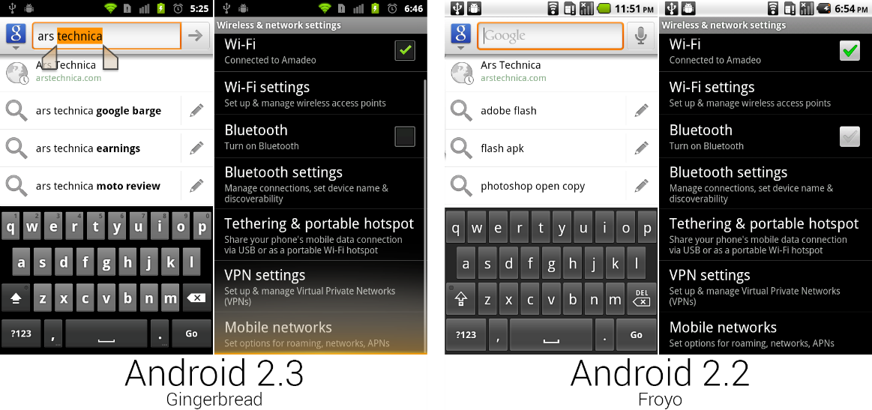
Slika 20 – Gingerbread-ova nova tastatura, korisnički interfejs za izbor teksta, efekat prekomernog pomeranja i nova polja za potvrdu.

4.5 Android 3.0 - Honeycomb
Uprkos svim promenama napravljenim u Gingerbread-u, Android je i dalje bio ružno pače mobilnog sveta. U poređenju sa iPhone-om, njegov nivo uglađenosti i dizajna jednostavno nisu izdržali. S druge strane, jedan od retkih operativnih sistema koji je mogao da se suprotstavi estetskoj oštrini iOS-a bio je Palmov VebOS. VebOS je bio kohezivan, dobro dizajniran OS sa nekoliko inovativnih karakteristika. Godinu dana nakon lansiranja, Palmu je ponestajalo novca. Kompanija nikada nije videla da dolazi iPhone, a kada je VebOS bio spreman, bilo je prekasno. U aprilu 2010, kompanija HP je kupila Palm za milijardu dolara. Dok je HP kupio proizvod sa odličnim korisničkim interfejsom, vodeći dizajner tog interfejsa, čovek po imenu Matias Duarte, nije se pridružio HP-u. U maju 2010, neposredno pre nego što je HP preuzeo kontrolu nad Palmom, Duarte je prešao na Google. HP je kupio hleb, ali je Gugl unajmio pekara.
U Google-u, Duarte je imenovan za direktora Android korisničkog iskustva. Ovo je bio prvi put da je neko javno bio zadužen za način na koji Android izgleda. Matias je došao u Google tokom lansiranja Androida 2.2, i dok je doprineo Gingerbread-u, prva verzija Android-a koja je dobila potpun, kohezivni redizajn bila je Android 3.0, Honeycomb.
Prema Google-ovom sopstvenom priznanju, Honeycomb — objavljen u februaru 2011 — je žurno izbačen kroz vrata. Deset meseci ranije, Apple je modernizovao tablet lansiranjem iPad-a, a Google je želeo da odgovori što je pre moguće. Honeycomb je bio taj odgovor, verzija Androida koja je radila na 10-inčnim ekranima osetljivim na dodir. Nažalost, izlazak ovog OS-a na tržište bio je toliki prioritet da su uglovi bili isečeni da bi se uštedelo vreme.
Novi OS je bio samo za tablete — telefoni se neće ažurirati na Honeycomb, što je poštedelo Google teškog problema da OS radi na veoma različitim veličinama ekrana. Ali sa telefonskom podrškom van stola, pad izvora Honeycomb se nikada nije dogodio. Prethodne verzije Androida bile su otvorenog koda, što je omogućavalo hakerskoj zajednici da prenese najnoviju verziju na sve vrste različitih uređaja.
Ipak, Honeycomb je bio velika prekretnica za Android. Sa iskusnim dizajnerom na čelu, ceo Android korisnički interfejs je ponovo izgrađen, a većina nestalnih dizajna aplikacija je dovedena u pitanje. Android-ove podrazumevane aplikacije su konačno izgledale kao komadi kohezivne celine sa sličnim rasporedima i temama širom ploče.
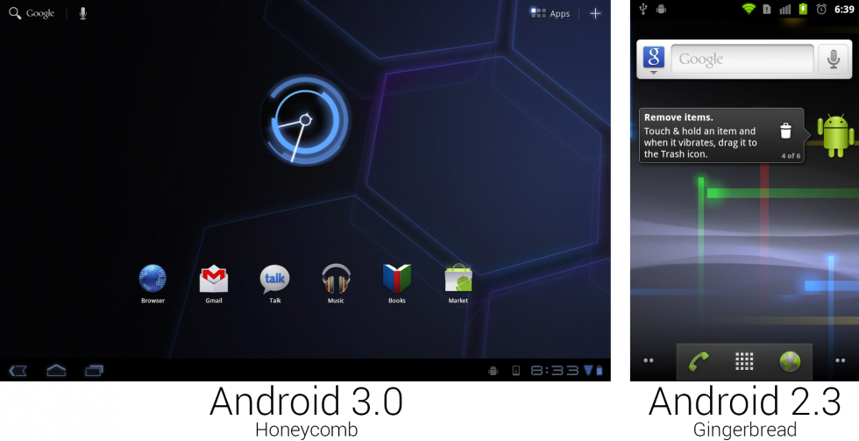
Slika 21 – Početni ekrani Honeicomb i Gingerbread

4.6 Android 4.0 – Ice Cream Sandwich
Objavljen u oktobru 2011, Android 4.0, Ice Cream Sandwich, vratio je OS na pravi put izdanjem koje obuhvata telefone i tablete i ponovo je bio otvorenog koda. To je bilo prvo ažuriranje koje je stiglo na telefone od Gingerbread-a, što je značilo da je većina Android-ove korisničke baze prošla skoro godinu dana bez ažuriranja. 4.0 se odnosio na sužavanje Honeycomb dizajna na manje uređaje, unoseći dugmad na ekranu, traku sa radnjama i novi jezik dizajna na telefone.
Ice Cream Sandwich je debitovao na Samsung Galaxy Nexus, jednom od prvih Android telefona sa ekranom od 720p. Uz veću rezoluciju, Galaxy Nexus je pogurao telefone do još većih veličina sa ekranom od 4,65 inča—skoro ceo inč veći od originalnog Nexus One-a. Mnogi kritičari su ovo nazvali „prevelikim“, ali danas su mnogi Android telefoni još veći. (Pet inča je sada „normalno“.) Ice Cream Sandwich je zahtevao mnogo više energije nego Gingerbread, a Galaxy Nexus je bio isporučen sa dvojezgarnim, 1,2 Ghz TI OMAP procesorom i 1 GB RAM-a.
Tron estetika u Honeycomb-u je bila malo previše. Odmah u Ice Cream Sandwich-u, Google je počeo da odbija neke od naučno-fantastičnih aspekata dizajna. Font naučno-fantastičnog sata promenio se od presavijenog poluprovidnog u tanak, elegantan font normalnog izgleda. Efekat dodira vodenog talasa na krugu za otključavanje je uklonjen, a vanzemaljski vidžet sata Honeicomb je ukinut u korist minimalnijeg dizajna. Sistemska dugmad su takođe redizajnirana, menjajući se od plavih obrisa sa povremenom debelom stranom u tanke, ujednačene, bele obrise. Podrazumevana pozadina se promenila iz plave unutrašnjosti svemirskog broda Honeycomb u prugastu, izlomljenu dugu, koja je dodala neku preko potrebnu boju podrazumevanom rasporedu.
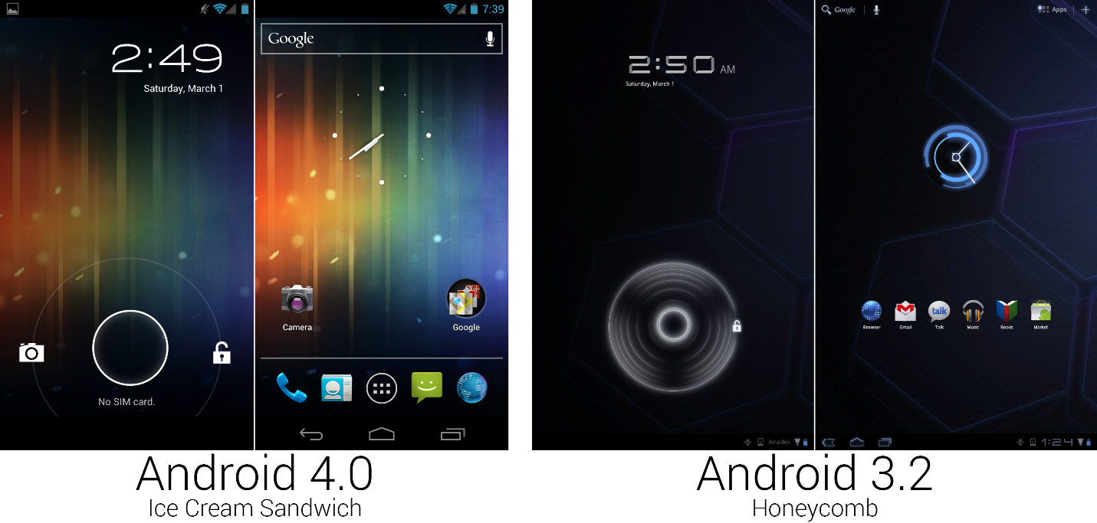
Slika 22 – Android 4.0 je dosta izmenio Honeycomb dizajn.
Pošto je Honeycomb bio samo za tablete, nekim delovima korisničkog interfejsa je direktno prethodio Gingerbread. Novi Ice Cream Sandwich birač je, naravno, bio crno-plav, i koristio je manje kartice koje su se mogle provlačiti. Dok je Ice Cream Sandwich konačno učinio razumnu stvar i odvojio glavni interfejs telefona i kontakta, telefonska aplikacija je i dalje imala sopstvenu karticu za kontakte. Sada su postojala dva mesta za pregled vaše liste kontakata — jedno sa tamnom temom i jedno sa svetlom temom. Pošto dugme za pretragu hardvera više nije neophodno, u donjem redu dugmadi je prečica govorne pošte zamenjena za ikonu za pretragu.
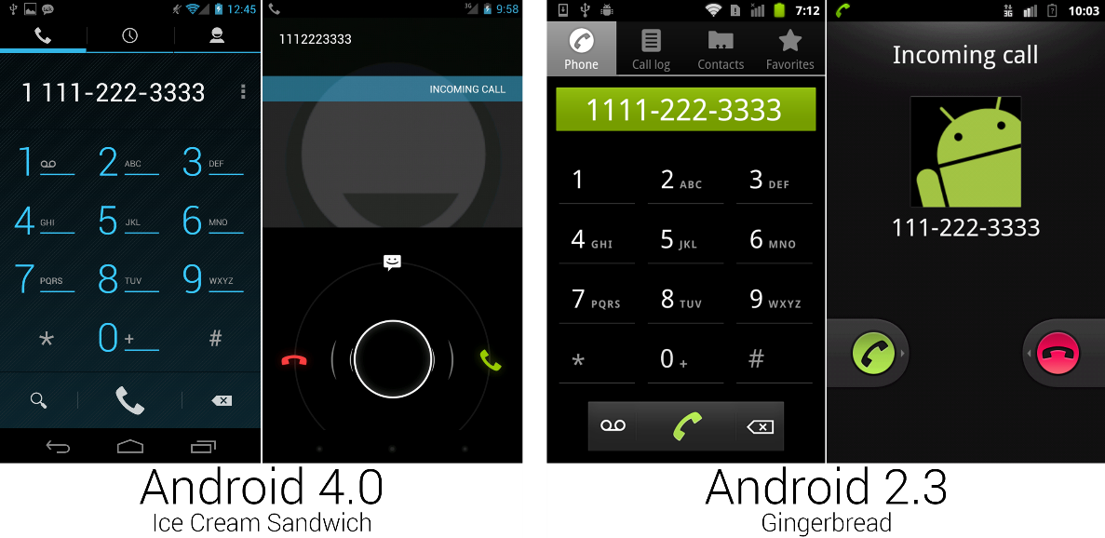
Slika 23 – Novi brojčanik i ekran dolaznog poziva, oboje nismo videli od Gingerbread-a
Opcija korišćenje podataka je omogućilo korisnicima da lako prate i kontrolišu upotrebu podataka. Glavna stranica je prikazala grafikon potrošnje podataka ovog meseca, a korisnici su mogli da podese pragove da budu upozoreni na potrošnju podataka ili čak da postave ograničenje upotrebe kako bi izbegli prekomerne troškove. Sve ovo je urađeno lako prevlačenjem horizontalnih narandžastih i crvenih linija praga više ili niže na grafikonu. Vertikalne bele trake omogućavale su korisnicima da izaberu deo vremena na grafikonu. Na dnu stranice, upotreba podataka za izabrano vreme je raščlanjena po aplikaciji, tako da su korisnici mogli da izaberu skok i lako vide koja aplikacija upija sve njihove podatke.
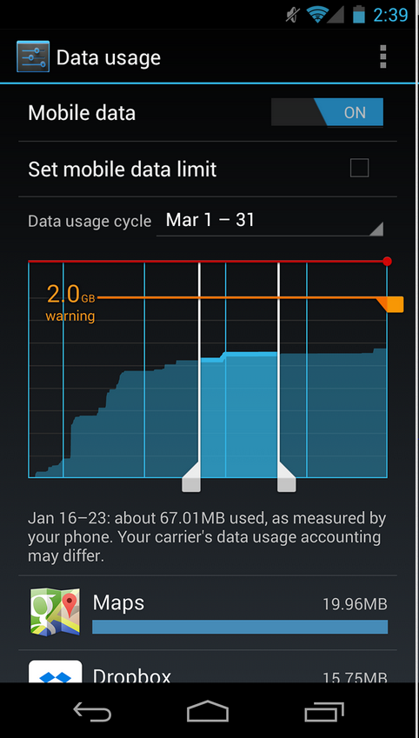
Slika 24 – ekran za praćenje korišćenja podataka

U Ice Cream Sandwich je bila ugrađena puna podrška za NFC. Dok su prethodni uređaji kao što je Nexus S imali NFC, podrška je bila ograničena i OS nije mogao mnogo da uradi sa čipom. 4.0 je dodao funkciju nazvanu Android Beam, koja bi omogućila da dva Android 4.0 uređaja opremljena NFC-om prenose podatke napred-nazad. NFC bi prenosio podatke koji se odnose na sve što je bilo na ekranu u to vreme, tako da bi dodirivanje kada bi telefon prikazao veb stranicu poslalo tu stranicu na drugi telefon. Takođe možete da pošaljete kontakt informacije, uputstva i YouTube veze. Kada su dva telefona sastavljena, ekran je umanjio prikaz, a dodirom na umanjeni ekran bi se poslala informacija.

4.6.1 Android 4.1 Jelly Bean
Sa izdavanjem Android-a 4.1, Jelly Bean-a u julu 2012. godine, Google se uklopio u ritam izdavanja Android-a otprilike svakih šest meseci. Platforma je sazrela do tačke u kojoj je izdavanje svaka tri meseca bilo nepotrebno, a sporiji ciklus izdavanja dao je OEM-ima priliku da dođu do daha. Za razliku od Honeycomb-a, tačka izdanja su sada bila prilično velika ažuriranja, sa 4.1 koja je donela velike promene korisničkog interfejsa i okvira.
Jedna od najvećih promena u Jelly Bean-u je „Project Butter“, naziv za zajednički napor Google-ovih inženjera da Android animacije rade glatko pri 30 FPS. Napravljene su osnovne promene, kao što su Vsinc i trostruko baferovanje, a pojedinačne animacije su optimizovane kako bi se mogle glatko crtati. Animacija i glatkoća pomeranja su uvek bili slaba tačka Android-a u poređenju sa iOS-om. Nakon određenog rada na osnovnom okviru za animaciju i na pojedinačnim aplikacijama, Jelli Bean je mnogo približio Android glatkoći iOS-a.
Najveći dodatak Jelly Bean-u ne samo za Android, već i za Google u celini, bila je nova verzija aplikacije Google Search. Ovo je predstavilo „Google New“, funkciju predviđanja pretrage. Google trenutno je prikazan kao nekoliko kartica koje se nalaze ispod okvira za pretragu i nudio bi rezultate pretraga za koje Google misli da vam je stalo. To su bile stvari kao što su pretrage na Google mapama za mesta koja ste nedavno gledali na svom desktop računaru ili lokacije za zakazane termine u kalendaru, vremensku prognozu i vreme kod kuće tokom putovanja.
Nova aplikacija Google pretraga bi, naravno, mogla da se pokrene sa ikonom Google, ali joj se takođe može pristupiti sa bilo kog ekrana prevlačenjem nagore sa sistemske trake. Dug pritisak na sistemsku traku doveo je do prstena koji je radio slično kao i prsten za zaključavanje ekrana. Odeljak sa karticama se pomerao vertikalno, a kartice su mogle da se prevlače prstom ako ne želite da ih vidite. Glasovna pretraga je bila veliki deo ažuriranja. Pitanja nisu samo slepo uneta u Google; da je Google znao odgovor, takođe bi uzvratio pomoću mehanizma za pretvaranje teksta u govor. I staroškolske pretrage teksta su, naravno, i dalje bile podržane. Samo dodirnite traku i počnite da kucate.
Google je često nazivao Google trenutno „budućnošću Google pretrage“. Reći Guglu šta želite nije bilo dovoljno. Google je želeo da zna šta želite pre nego što to učinite. Google Nov je stavio svo Google-ovo znanje rudarenja podataka o vama da radi za vas, i to je bila najveća prednost kompanije u odnosu na rivalske usluge pretrage poput Bing-a. Pametni telefoni su znali više o vama nego bilo koji drugi uređaj koji posedujete, tako da je usluga debitovala na Androidu. Ali Google je polako ubacio Google New u Chrome i na kraju će verovatno završiti na Google.com.
Iako je funkcionalnost bila važna, postalo je jasno da je Google New takođe najvažniji dizajnerski rad koji je ikada izašao iz kompanije. Estetika bele karte koju je ova aplikacija predstavila postala bi osnova za Google-ov dizajn skoro svega. Danas se ovaj stil kartice koristi u Google Play prodavnici i svim aplikacijama za Play sadržaj, YouTube-u, Google mapama, Drive-u, Keep-u, Gmail-u, Google+ i mnogim drugim. Nisu to samo Android aplikacije. Mnogi Google-ovi sajtovi za računare i iOS aplikacije su inspirisani ovim dizajnom. Dizajn je istorijski bio jedna od Google-ovih slabih oblasti, ali je Google New bio tačka na kojoj je kompanija konačno uspela da se uklopi sa kohezivnim jezikom dizajna za celu kompaniju.
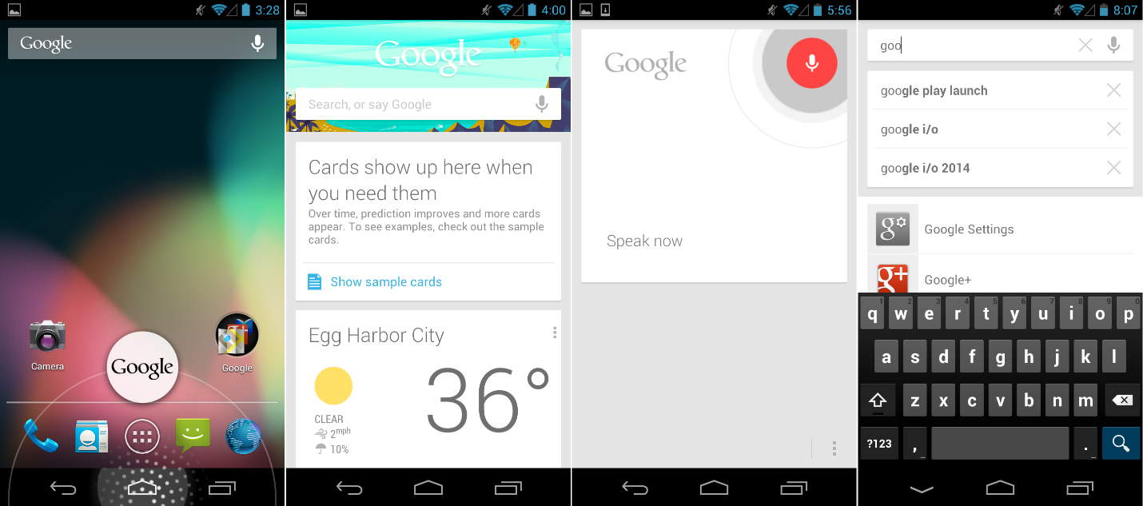
Slika 25 – Nova aplikacija Google pretraga, sa karticama za Google trenutno, glasovnom pretragom i pretragom teksta.

4.6.2 Android 4.2 Jelly Bean
Android platforma je brzo sazrevala, a kako je Gugl hostovao sve više aplikacija u Play prodavnici, bilo je sve manje toga što je trebalo da se pojavi u ažuriranju OS-a. Ipak, nemilosrdni marš ažuriranja mora da se nastavi, a u novembru 2012. izašao je Android 4.2. I dalje zvao „Jelly Bean“, što je znak za relativno malu količinu promena koje su bile prisutne u ovom izdanju.
Uz Android 4.2 došla su i dva vodeća uređaja, Nexus 4 i Nexus 10, oba su prodata direktno od strane Google-a u Play prodavnici. Nexus 4 je primenio Nexus 7 strategiju kvalitetnog uređaja po šokantno niskoj ceni i prodat za 300 dolara. Nexus 4 je imao quadcore Snapdragon S4 Pro od 1,5 GHz, 2 GB RAM-a i 4,7-inčni LCD od 1280×768. Guglov novi vodeći telefon proizveo je LG, a sa promenom proizvođača došlo je do fokusa na materijale i kvalitet izrade. Nexus 4 je imao staklene prednje i zadnje strane, i iako niste mogli da ga ispustite, bio je jedan od Android telefona sa najlepšim osećajem do sada. Najveći nedostatak Nexusa 4 bio je nedostatak LTE-a u vreme kada je većina telefona, uključujući Verizon Galaxy Nexus, dolazila sa bržim modemom. Ipak, potražnja za Nexus-om 4 je uveliko premašila Google-ova očekivanja — nalet lansiranja srušila je veb lokaciju Play prodavnice na dan lansiranja. Uređaj je rasprodat za manje od sat vremena.
Nexus 10 je bio Google-ov prvi Nexus tablet od 10 inča. Vrhunac uređaja bio je ekran rezolucije 2560×1600, što je bila najveća rezolucija u svojoj klasi. Sve te piksele pokretao je dualcore procesor Cortex A15 od 1,7 GHz i 2 GB RAM-a. Sa svakim mesecom, sve više izgleda kao da je Nexus 10 prvi i poslednji Nexus tablet od 10 inča. Obično se ovi uređaji nadograđuju svake godine, ali Nexus 10 je sada star 16 meseci i nema ni traga od novog modela na horizontu. Google se dobro snalazi sa tabletima od 7 inča manjih dimenzija i čini se da je zadovoljan što partnerima kao što je Samsung istražuje veći kraj spektra tableta.
Jedan od najvećih dodataka 4.2 bio je novi panel „Brza podešavanja“. Android 3.0 je doneo način za brzu promenu postavki napajanja na tabletima, a 4.2 je konačno doneo tu mogućnost telefonima. Dodata je nova ikona u gornjem desnom uglu table sa obaveštenjima koja bi se prebacivala između normalne liste obaveštenja i novog ekrana za brza podešavanja. Brza podešavanja su nudila brži pristup osvetljenosti ekrana, mrežnim vezama i potrošnji baterije i podataka bez potrebe da kopate po celom ekranu podešavanja. Dugme za podešavanja najvišeg nivoa u Androidu 4.1 je uklonjeno, a kvadrat je dodat na ekran brzih podešavanja za njega.
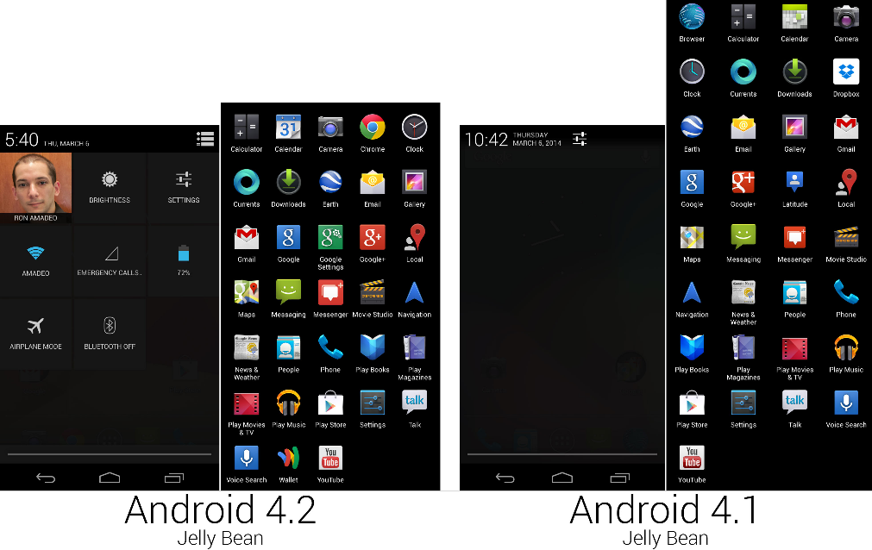
Slika 26 – Nova tabla za brza podešavanja i kombinovana slika linije aplikacija.

4.6.3 Android 4.4 KitKat
Google je postao zaista sladak sa lansiranjem Androida 4.4. Kompanija se udružila sa Nestle-om da nazove OS „KitKat“ i lansirana je na Noć veštica, 31. oktobra 2013. Nestle je proizveo ograničeno izdanje KitKat šipki u obliku Android-a, a KitKat pakovanje u prodavnicama promovisalo je novi OS istovremeno nudivši priliku da osvoji Nexus 7.
KitKat je lansiran sa novim Nexus uređajem, Nexus 5. Novi vodeći model imao je najveći ekran do sada: LCD od pet inča, 1920x1080. Uprkos većoj veličini ekrana, LG — ponovo proizvođač uređaja — je mogao da uklopi Nekus 5 u iste dimenzije kao Galaxy Nexus ili Nexus 4.
Nexus 5 je bio u poređenju sa telefonima najviše klase u to vreme, sa 2,3 Ghz Snapdragon 800 procesorom i 2 GB RAM-a. Telefon je ponovo prodat otključan u Play prodavnici, ali dok bi većina telefona sa ovakvim specifikacijama koštala 600-700 dolara, Google je prodao Nexus 5 za samo 350 dolara.
Jedno od najvažnijih poboljšanja u KitKat-u bilo je ono koje niste mogli videti: značajno manja upotreba memorije. Za KitKat, Google je započeo zajednički napor da smanji upotrebu memorije u operativnom sistemu i u paketu aplikacija pod nazivom „Project Svelte“. Nakon tona rada na optimizaciji i režima „malo memorije“ koji je onemogućio skupe grafičke efekte, Android je sada mogao da radi na samo 340 MB RAM-a. Niži zahtevi za memorijom bili su velika stvar, jer su uređaji u svetu u razvoju – najvećim tržištima pametnih telefona u razvoju – često radili na samo 512 MB RAM-a. Napredniji korisnički interfejs Ice Cream Sandwich-a značajno je podigao sistemske zahteve Android uređaja, zbog čega su mnogi jeftiniji uređaji — čak i novoobjavljeni uređaji niske klase — ostali na Gingerbread-u. Niži sistemski zahtevi KitKat-a su imali za cilj da ove jeftine uređaje vrate nazad. Sa KitKat-om, Google se nadao da će konačno ubiti Gingerbread (koji je, u vreme pisanja, oko 20 odsto tržišta). Samo u slučaju da niži sistemski zahtevi nisu bili dovoljni, bilo je čak i izveštaja da Google više neće licencirati Google aplikacije za Gingerbread uređaje,
Google Now je takođe bio integrisaniji. Pored uobičajenog prevlačenja nagore sa sistemske trake, Google Now je bio i krajnji levi početni ekran. Nova verzija je donela i neke promene u dizajnu. Google logo je pomeren u traku za pretragu, a cela gornja oblast je sabijena. Nekoliko dizajna kartica je očišćeno, a novi set dugmadi na dnu doveo je do podsetnika, opcija prilagođavanja i dugmeta za prelivanje sa podešavanjima, povratnim informacijama i pomoći. Pošto je Google Now bio deo početnog ekrana, dobio je i transparentan sistem i statusne trake.

4.7 Android 5.0 – Lollipop
U novembru 2014. Google je lansirao Android 5.0 Lollipop. Mnoga ažuriranja OS-a se nazivaju „najvećim izdanjem ikada“, ali taj kliše zapravo važi za Android 5.0 Lollipop. Za početak, promenio je način na koji je Android objavljen. Sa ovom verzijom Android-a, Google je pokrenuo program „Pregled za programere“, u kojem je novi OS objavljen u beta formi meseci pre objavljivanja. Sa kodnim imenom i brojem verzije koji se sada koriste kao marketinški alati, konačno ime je držano u tajnosti tokom beta verzije i pozivano samo na pismo. Na Google I/O 2014, Google je najavio „Android L Developer Previev“.
Lollipop je predstavio Material Design, koji je korišćen kao smernica za preuređenje svakog pojedinačnog interfejsa Android-a. Novo vreme izvođenja pod nazivom „ART“ predstavljalo je potpunu reviziju engine-a koji pokreće Android aplikacije. Google-ov sistem glasovnih komandi „OK Google“ je nadograđen da radi na bilo kom ekranu, a na nekim uređajima je mogao da radi čak i kada je telefon uspavan. Višekorisnički je preveden sa tableta na telefone. Lollipop je takođe postavio temelje za Android for Work funkciju dvostruke ličnosti fokusirane na preduzeća.
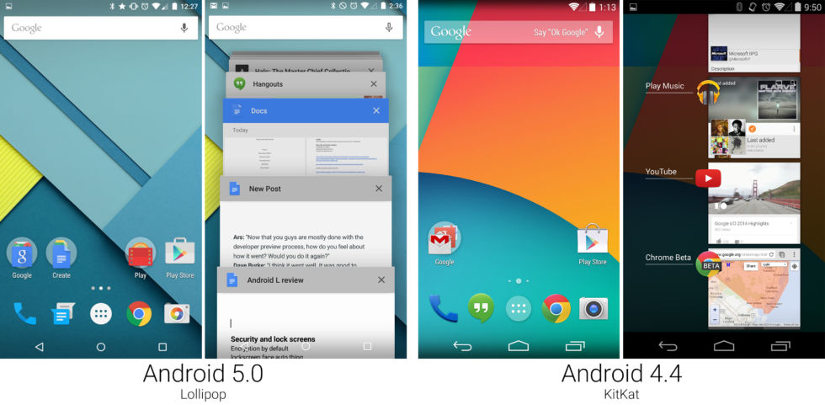
Slika 27 – Lollipop je imao nova sistemska dugmad, nove ikone aplikacija, nove ikone statusne trake i novi ekran nedavnih aplikacija.

4.7.1 Android 5.1 Lollipop
Android 5.1 izašao je u martu 2015. i bio je najmanje ažuriranje. Ovde je cilj uglavnom bio da se poprave performanse šifrovanja na Nexus-u 6, zajedno sa dodavanjem zaštite uređaja i nekoliko podešavanja interfejsa.

4.8 Android 6.0 – Marshmallow
U oktobru 2015. Google je doneo Android 6.0 Marshmallov na svet. Za lansiranje operativnog sistema, Google je naručio dva nova Nexus uređaja: Huavei Nexus 6P i LG Nexus 5Xs. Umesto uobičajenog povećanja brzine, novi telefoni su takođe uključivali ključni deo hardvera: čitač otiska prsta za novi API za otiske prstiju kompanije Marshmallov. Marshmallov je takođe imao ludu novu funkciju pretrage pod nazivom „Google Now on Tap“, dozvole za aplikacije koje kontroliše korisnik, novi sistem rezervne kopije podataka i mnoštvo drugih poboljšanja.
Jedna od glavnih karakteristika Marshmallov-a bila je „Google Now on Tap“. Uz Now on Tap, bilo je moguće držati dugme za početnu stranicu na bilo kom ekranu i Android će ceo ekran poslati Google-u na obradu. Gugl bi zatim pokušao da otkrije o čemu se radi na ekranu, a posebna lista rezultata pretrage bi iskočila sa dna ekrana.
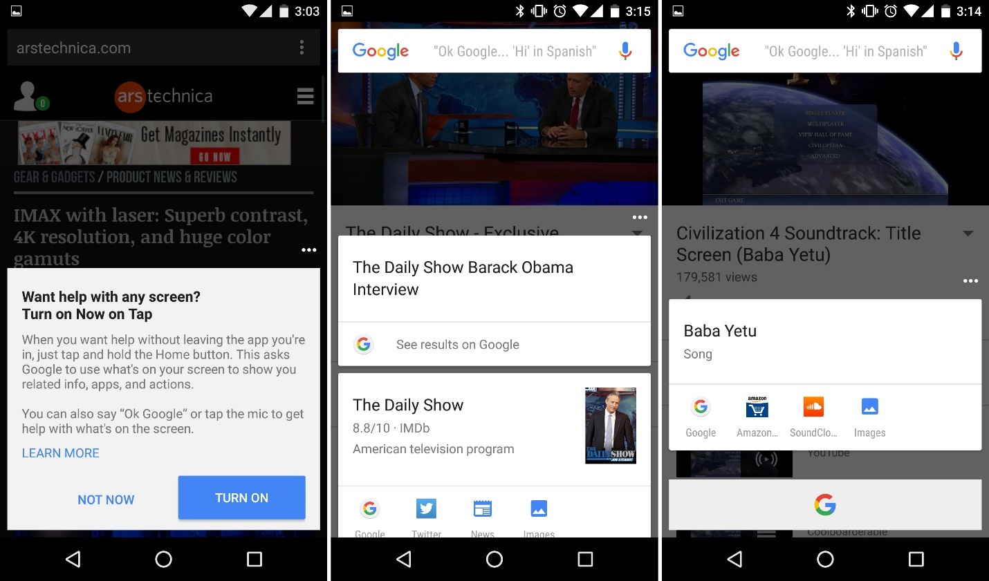
Slika 28 – Omogućavanje Google Now on Tap i nekoliko primera.
Android 6.0 je konačno predstavio sistem dozvola za aplikacije koji je korisnicima dao preciznu kontrolu nad tim kojim podacima aplikacije imaju pristup.
Aplikacije vam više nisu davale ogromnu listu dozvola prilikom instalacije. Sa Marshmallov-om, aplikacije se instaliraju bez traženja ikakvih dozvola. Kada je aplikacijama potrebna dozvola – kao što je pristup vašoj lokaciji, kameri, mikrofonu ili listi kontakata – pitale su je u tačno vreme kada im je bila potrebna. Tokom vaše upotrebe aplikacije, dijalog „Dozvoli ili zabrani“ se pojavio svaki put kada je aplikacija želela novu dozvolu. Neki tok podešavanja aplikacije rešio je ovo tražeći nekoliko ključnih dozvola pri pokretanju, a sve ostalo se pojavilo kada je aplikaciji bilo potrebno. Ovo je bolje saopštilo korisniku za šta su dozvole — ovoj aplikaciji je potreban pristup kameri jer ste samo dodirnuli dugme kamere.
Prilagođeno skladištenje bilo je jedna od najboljih karakteristika Marshmallov-a. Pretvorio je SD kartice iz malog sekundarnog skladišnog prostora u savršeno rešenje za objedinjeno skladištenje. Ubacite SD karticu, formatirajte je i odmah ćete imati više prostora za skladištenje u svom uređaju o čemu nikada više niste morali da razmišljate.
Ubacivanje SD kartice pokazalo je obaveštenje o podešavanju, a korisnici su mogli da izaberu da formatiraju karticu kao „prenosnu“ ili „internu“ memoriju. Opcija „Interna“ je bila novi prilagodljivi režim skladištenja, a preko kartice je postavljen ekt4 sistem datoteka. Jedina mana? I kartica i podaci su bili "zaključani" za vaš telefon. Ne biste mogli da izvadite karticu i da je priključite u bilo šta, a da je prethodno niste formatirali. Google je tražio slučaj upotrebe „podesi i zaboravi“ sa internom memorijom.
Ako ste izvukli karticu, Android je dao sve od sebe da se pozabavi stvarima. Pojavila se poruka u obliku "Bolje da to vratiš ili u suprotnom!" zajedno sa opcijom „zaboravljanja“ kartice. Naravno, „zaboravljanje“ kartice bi rezultiralo raznim vrstama gubitka podataka, a to se ne preporučuje.

4.9 Android 7.0 – Nougat
Android Nougat je sedma glavna verzija i 14. originalna verzija Android operativnog sistema. Prvo je objavljena kao alfa test verzija 9. marta 2016, a zvanično je objavljena 22. avgusta 2016, a Nexus uređaji su prvi koji su primili ažuriranje. LG V20 je bio prvi pametni telefon objavljen sa Nougat-om.
Nougat uvodi značajne promene u operativni sistem i njegovu razvojnu platformu, uključujući mogućnost prikazivanja više aplikacija na ekranu odjednom u prikazu podeljenog ekrana, podršku za inline odgovore na obaveštenja i prošireni režim za uštedu energije Dose koji ograničava uređaj funkcionalnost nakon što je ekran bio isključen neko vreme. Pored toga, platforma je prešla na Java okruženje zasnovano na OpenJDK i dobila podršku za API za Vulkan grafičko prikazivanje i besprekorna ažuriranja sistema na podržanim uređajima.
Android 7.0 pruža mogućnost da se ekran podeli na dve kartice. Chrome pretraživač vam omogućava da istovremeno pokrenete dve različite kartice na ekranu. Da biste pokrenuli dve različite veb stranice na podeljenom ekranu, otvorite Chrome. Da biste pokrenuli režim podeljenog ekrana, morate dugo da pritisnete dugme za pregled Android-a.
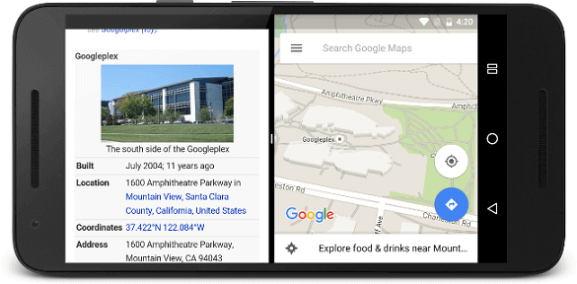
Slika 29 – Primer podele ekrana.
Nougat je takođe uveo mogućnost zatvaranja svih aplikacija prilikom multitaskinga. Ponekad morate da počnete od početka na ekranu pregleda; moraćete da zatvorite sve te otvorene aplikacije. Android 7.0 ima opciju „Obriši sve“ za listu pregleda na svim uređajima.
Android 7.0 nudi novi, brži način za prebacivanje između aplikacija. Ako želite da se vratite na poslednju aplikaciju koju ste otvorili, ne morate da dodirnete karticu na ekranu za pregled. Samo dvaput kliknite na dugme za pregled i preći ćete na poslednju aplikaciju. Uradite isto i vratićete se na aplikaciju koju ste upravo ostavili.
Takođe, dodata je nova funkcija koja vam pomaže da ostanete u skladu sa planom. Njegovo ime je Data Saver dostupno na svim Nougat telefonima u meniju podešavanja „Upotreba podataka“. To sprečava aplikaciju da koristi mobilne podatke u pozadini. Samo ga uključite i jedina aktivna aplikacija će koristiti mobilne podatke.
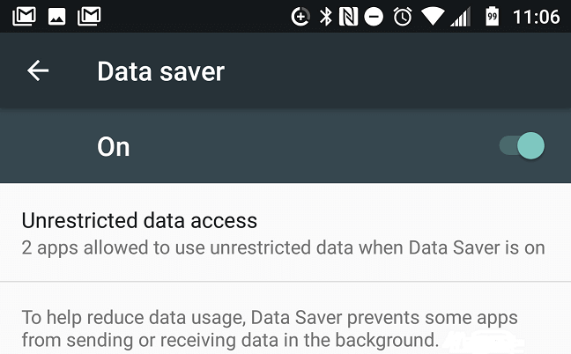

Slika 30 – Data Saver

5.0 Android 8.0 – Oreo
Android Oreo je 15. verzija i osam glavnih izdanja Android mobilnog operativnog sistema. Takođe se naziva Android 8.0 (Android O kodno ime tokom razvoja). Android Oreo je prvi put objavljen kao alfa kvalitet za programersku recenziju u martu 2017. i objavljen 21. avgusta 2017. za javnost.
Android Oreo sadrži nekoliko funkcija kao što su podrška za video, slika u slici, grupisanje obaveštenja, poboljšanja performansi i optimizacija korišćenja baterije, kao i podrška za automatsko punjenje, Bluetooth 5, Vi-Fi Avare, integracija na nivou sistema sa VoIP aplikacijama.
Android Oreo predstavlja novi sistem za automatsku popravku poznat kao „Rescue Parti“; ako operativni sistem otkrije da se komponente jezgra sistema uporno ruše tokom pokretanja, automatski će izvršiti niz eskalirajućih koraka popravke. Ako su svi koraci automatske popravke iscrpljeni, uređaj će se ponovo pokrenuti u režim oporavka i ponuditi da izvrši resetovanje na fabrička podešavanja.
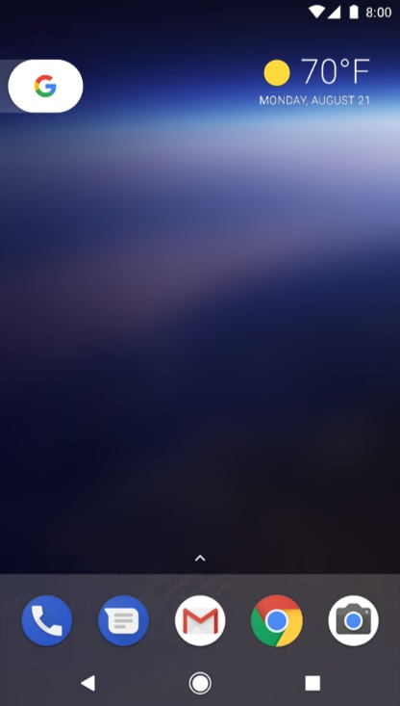
Slika 31 – Android Oreo početna strana

5.0 Android 9.0 – Pie
Android Pie (Android 9) je bio deveto veliko izdanje, i to je 16. verzija Android operativnog sistema. Njegovo kodno ime tokom razvoja ima Android P. Android Pie je prvi put objavljen 7. marta 2018. kao pregled za programere, a javno objavljen 6. avgusta 2018.
Android Pie je dizajniran da vam obezbedi dosledniju bateriju korišćenjem mašinskog učenja na uređaju. Otkriva koje aplikacije koristite u narednih nekoliko sati. Google u partnerstvu sa Deep Mind-om precizira svoje algoritme dubokog učenja i ulaže velike napore u vezi sa trajanjem baterije Android-a.
Prema Google-u, trenutna podešavanja automatskog osvetljenja nisu dovoljno dobra; to je razlog zašto proizvođačima telefona daje više energije da upravljaju osvetljenošću ekrana na osnovu okruženja. Google je u svoju fioku aplikacija ubacio više alata za predviđanje. Ranije biste videli gornji red predviđenih aplikacija na osnovu vaše istorije korišćenja.
Android Pie ide korak dalje sa radnjama aplikacija koje predviđaju šta ćete sledeće uraditi, a njegove prečice se nalaze u redu desno od dna predviđenih ikona aplikacija. To je isto kao da Android Pie čita vaše misli.
Android Pie ima novi interfejs za navigaciju kako bi lakše obavljao više zadataka, sa jednim čistim dugmetom za početak. Mnogo je sličan horizontalnoj traci iPhone X. Možete da prevučete nagore od dna u operativnom sistemu da biste videli nedavno otvorene aplikacije, kao i pet predviđenih aplikacija na dnu ekrana da biste uštedeli vreme. Android Pie vam omogućava da vrlo brzo skrolujete kroz sve svoje aplikacije klizanjem udesno i ulevo sa horizontalnom trakom na dnu.
Klizač za jačinu zvuka se pomera u Android Pie-u. Ovog puta je na desnoj strani blizu dugmeta za jačinu zvuka. Pritiskom na taster za jačinu zvuka u Android Pie-u prilagodite jačinu medija umesto da ponekad kontrolišete jačinu zvona. Zvono se može uključiti i isključiti pomoću dugmeta za prebacivanje kada podesite jačinu zvuka.

Takođe možete ručno da kontrolišete orijentaciju ekrana. Ovo se radi preko iskačuće ikone koja se pojavljuje kada rotirate ekran.

5.1 Android 10.0 – Quince Tart
Android 10 je deseto veliko izdanje Android operativnog sistema, i to je 17. verzija. Android 10 se razvio pod kodnim imenom "Android K". Google je to prvobitno najavio 13. marta 2019. Prva beta verzija Androida 10 objavljena je istog dana. Njegova druga beta verzija objavljena je 3. aprila 2019.
3. septembra 2019. objavljena je stabilna verzija Androida 10. Sadrži funkcije kao što su nove dozvole za pristup lokaciji u pozadini, plutajuća tabla za podešavanja, podrška za AV1 video kodek, podrška za biometrijsku autentifikaciju, VPA3 Vi-Fi bezbednost.
Postoje razne nove funkcije koje su dodate u verziju Android 10. Neke karakteristike su sledeće:
- Poboljšana aplikacija za datoteke
- Vi-Fi deljenje putem KR koda
- Privatnost i sigurnost
- Platforma
- Titl uživo
- Pametan odgovor
- Pojačalo zvuka
- Navigacija pokretima
- Mračna tema
- Kontrole lokacije
- Bezbednosne ispravke
- Focus Mode
- Famili Link

Poboljšana aplikacija za datoteke
Prethodna Google-ova aplikacija Files ne sadrži aferu sa puniocima i nema prečicu u fioci aplikacija. Međutim, Android 10 ima poboljšanu aplikaciju Files na prečici; takođe nudi univerzalnu traku za pretragu na vrhu, obrnuti korisnički interfejs i brz pristup drugim aplikacijama.
Wi-Fi deljenje putem QR koda
Google usvaja funkciju za deljenje Wi-Fi akreditiva putem QR koda. Ova funkcionalnost je već dugo viđena u pametnim telefonima Huavei i Xiaomi. Ova funkcija je jednostavna za korišćenje; možete dodirnuti Wi-Fi vezu i kliknuti na dugme za deljenje. Nakon toga, potvrdite autentičnost Wi-Fi-a pomoću lozinke telefona ili otiska prsta. Videćete QR kod, a uređaj vašeg prijatelja treba da skenira ovaj QR kod da bi dobio pristup.
Privatnost i sigurnost
Postoji mnogo značajnih promena privatnosti i bezbednosti koje su uvedene u Android 10. Korisnik može da ograniči aplikaciji da pristupi lokaciji kada je aktivan u prvom planu. Dozvola za pristup skladištu je takođe promenjena u Androidu 10, koji je poznat kao „Scoped storage“. Ova dozvola dozvoljava pristup samo datoteci spoljne memorije.
Platforma
Android 10 podržava tehniku VPA3 protokola za šifrovanje. Ova tehnika šifrovanja obezbeđuje snažno šifrovanje za Wi-Fi. U isto vreme, Android 10 takođe podržava Dual-SIM dual-standbi (DSDS). Prvi DSDS je prvobitno bio dostupan na Pixel 3a i Pixel 3a XSL.
Titl uživo
Jednim dodirom, titl uživo automatski dodaje titl podkastovima, audio porukama i video zapisima, čak i stvarima koje sami snimite. Naslovi u realnom vremenu se kreiraju korišćenjem mašinskog učenja na uređaju i stižu kada se otkrije govor.
Pametan odgovor
U Android-u 10 dobijate predloženi odgovor, a ponekad i više na svoju poruku. Takođe možete dobiti predloženu radnju za to. Na primer, ako vaš prijatelj zatraži vožnju, vaš telefon će vam preporučiti tekst „Android 10“. Takođe prikazuje ispravna uputstva u Google mapama.
Pojačalo zvuka
Koristeći pojačalo zvuka, Android 10 telefoni filtriraju pozadinsku buku i fino podešavaju kako najbolje čujete. Možete da slušate jasnije svojim prijateljima, slušate predavanje, gledate TV tako što ćete priključiti slušalice.
Navigacija pokretima
Android 10 ima navigaciju pokretima, koja je mudrija i brža nego ikad. Možete da se krećete napred i nazad, prevlačite nagore da biste videli otvorene aplikacije i povlačite početni ekran. Sve ove aktivnosti se mogu izvoditi super glatkom.
Mračna tema
Funkcija tamne teme je bila tražena dugo vremena. Konačno, tamna tema je dodata u Android 10. Ova funkcija će postati aktivna kada omogućite opciju uštede baterije ili se može aktivirati putem podešavanja brzih pločica. Tamni režim takođe utiče na fotografije, Google podkaste i pretragu. Tamni režim je svakako jedna od najpoznatijih karakteristika Android 10 uređaja.
Kontrole privatnosti
Koristeći Android 10, možete da kontrolišete svoju privatnost. To je zato što dobijate novu, pametniju kontrolu pomoću koje možete odlučiti kada i kako se dele podaci vašeg uređaja. Dakle, uređaj radi zadatak, a vi ćete se odmarati.
Bezbednosne ispravke
Android telefon već dobija redovna bezbednosna ažuriranja. Međutim, u Androidu 10 ćete ih dobiti još lakše i brže uz pomoć Google Play sistema. Ažuriranja, ispravke privatnosti i važna bezbednost mogu se direktno poslati na vaš telefon sa Google Play-a. Na isti način, vaše druge aplikacije takođe dobijaju ažuriranje.
Focus Mode
Režim fokusa je jedna od izvanrednih karakteristika sa kojima se korisnici suočavaju u Androidu 10. To je proširenje paketa Digital Wellbeing. Kao što naziv govori, ovaj režim vam pomaže da izbacite aplikacije koje vas ometaju fokusiranjem i zadržavanjem njihovih obaveštenja.
Family Link
Možete čak i da vodite svoju decu dok se igraju, uče i istražuju na mreži. Morate da podesite prikaz aktivnosti aplikacija, ograničenja vremena ispred ekrana, ograničenja sadržaja i upravljanje aplikacijama. Takođe možete da vidite gde se nalaze.

5.2 Android 11.0 – Red Velvet Cake
Android 11 je jedanaesto veliko izdanje i 18. verzija Androida, mobilnog operativnog sistema koji je razvio Open Handset Alliance predvođen Guglom. Objavljen je 8. septembra 2020. Prvi telefon lansiran u Evropi sa Androidom 11 bio je Vivo X51 5G, a nakon njegovog potpunog stabilnog izdanja, prvi telefon na svetu koji je došao sa Androidom 11 nakon Google Pixel 5 bio je OnePlus 8T. U nastavku se nalaze funkcionalnosti Android-a 11:
Ugrađeno snimanje ekrana
Android 11 donosi funkciju koju neke prilagođene Android viljuške već imaju - ugrađeno snimanje ekrana. Ovo vam omogućava da koristite lako dostupne kontrole na telefonu da biste kreirali video šta je na ekranu, slično snimcima ekrana.
Možete čak i da snimite zvuk svog telefona ili da koristite mikrofon da ispričate šta radite, tako da bi ovo trebalo da bude odlična funkcija za kreiranje kratkih video snimaka kao što je TikTok, ili za pravljenje video snimaka sa uputstvima kako biste pomogli rođacima koji su manje upućeni u tehnologiju maksimalno iskoriste svoj pametni telefon.
U vezi sa ovim, Android 11 funkcije deljenja su se proširile na aplikacije, tako da možete lako da kopirate i nalepite slike, tekst i video zapise iz jedne aplikacije i da ih šaljete direktno u drugu.
Nova kartica za razgovore
Kada prevučete nadole od vrha u Android-u 10, spuštate traku sa obaveštenjima - pa, u Android-u 11, to je podeljeno na dva odeljka, koja se sastoje od vaših obaveštenja i vaših 'razgovora'.
Ovi razgovori su u osnovi samo obaveštenja o ćaskanju iz aplikacija za ćaskanje kao što su WhatsApp, Facebook Messenger i Tvitter, tako da znate da su verovatno vredniji pažnje od drugih obaveštenja.
Na ovaj način možete lako da vidite da li ste ljudima potrebni i da odmah odgovorite. Takođe sada možete da zakačite razgovore u „Bubbles“ – možda ste ih videli za Facebook Messenger, gde se iznad drugih aplikacija pojavljuje plutajuća ikona koja vam pokazuje da imate poruku.
Sada možete da dobijete poruke iz više aplikacija koje se pojavljuju u obliku oblačića, a možete i da ih zakačite tamo tako da je ćaskanje uvek lako dostupno.
Povezano poboljšanje je to što će Gboard, podrazumevana Android tastatura, sada automatski popunjavati obrasce relevantnim informacijama, slično onome što Chrome trenutno radi, što bi trebalo da uštedi vreme ako često popunjavate svoje podatke.
Pametna kuća i kontrole medija
Novo ažuriranje za Android 11 donosi mnoštvo promena za ljude koji koriste mnoštvo pametnih kućnih uređaja.
Iz jednog lako dostupnog menija (kome se pristupa dugim pritiskom na dugme za napajanje) možete da kontrolišete sve IoT (Internet of Things) uređaje koje ste povezali sa svojim telefonom, kao i NFC bankovne kartice.
Govoreći o kući, postoji novi režim za spavanje u telefonu koji možete podesiti da radi tokom noći, koji uključuje režim Ne uznemiravaj i čini ekran telefona crno-belim kako bi zaštitio vaš vid.
Postoje i nove kontrole medija. Sada je lakše puštati muziku sa drugih uređaja povezanih sa vašim telefonom, kao što su Bluetooth zvučnici ili drugi gedžeti.
Pored toga, Android Auto sada radi bežično na vašem automobilu, štedeći vas od potrebe da se petljate sa žicama da bi on radio. A što se tiče transporta, sada kada uključite režim rada u avionu, sve slušalice povezane preko Bluetooth-a će ostati povezane, tako da nećete morati da ih ponovo povezujete.
Poboljšana pristupačnost
Google je poboljšao svoj režim glasovnog pristupa u Androidu 11, iako nema previše informacija o tome šta se promenilo.
Očigledno, hendsfri režim je sada „brži i lakši za korišćenje“ – veća promena je što režim sada radi van mreže, tako da ne morate uvek da budete povezani da biste ga koristili. Ove promene bi, nadamo se, trebale učiniti Android 11 mnogo pristupačnijim, omogućavajući ljudima da ostanu povezani bez obzira na invaliditet.
Sjajan novi režim je tastatura na Brajevom azbuku, tako da možete pisati poruke na Brajevom azbuku bez potrebe da kupujete poseban softver.
Konačno, aplikacija Lookout vam sada omogućava skeniranje dokumenata i etiketa na hrani, tako da ljudi sa ograničenim vidom i dalje mogu da „čitaju“ dokumente i vide šta je u njihovoj hrani.
Poboljšani alati za predviđanje
Android 11 će naizgled smanjiti posao koji treba da obavite na svom telefonu, predviđajući vaše navike i obrasce.
Jedan od takvih primera su pametne fascikle, tako da možete dozvoliti da Android 11 automatski sortira vaše aplikacije u fascikle sličnih aplikacija, kao što su igre ili alati za produktivnost.
Predlozi aplikacija su takođe podešeni da predlažu aplikacije na osnovu vaše rutine - na primer, ako se uvek ujutru prijavite na svoju Fitbit aplikaciju da biste ispitali svoje navike spavanja, telefon će sada automatski ubaciti tu aplikaciju na početni ekran ujutro tako da je lako dostupan.
Konačno, očigledno je da je funkcija Smart Reply koja se već koristi na Android telefonima dobila neke izmene. Ovaj režim predlaže neke automatske odgovore kada primite poruku, omogućavajući vam da odgovorite jednim dodirom (ako je neki od odgovora odgovarajući), ali nije jasno šta je tu novo.
Bezbednost i privatnost
Android 11 takođe donosi neke promene u dozvolama za aplikacije. Sada možete da dodelite dozvolu aplikaciji, recimo, vašoj kameri ili lokaciji, na jednokratnoj osnovi, umesto postojećih opcija „sve vreme“ i „samo dok koristite aplikaciju“. Pored toga, vaš telefon će automatski opozvati dozvole za aplikacije ako ih niste koristili neko vreme, tako da aplikacija neće pratiti vašu lokaciju ako zaboravite da ste je preuzeli, na primer.

5.3 Android 12.0 – Snow Cone
Android 12 je dvanaesto veliko izdanje i 19. verzija Androida, mobilnog operativnog sistema koji je razvio Open Handset Alliance predvođen Guglom. Prva beta verzija je objavljena 18. maja 2021. Android 12 je javno objavljen 4. oktobra 2021. preko Android Open Source Project (AOSP) i objavljen je za podržane Google Pixel uređaje 19. oktobra 2021. Prvi telefoni koji su imali Android 12 bili su Google Pikel 6 i Pikel 6 Pro.
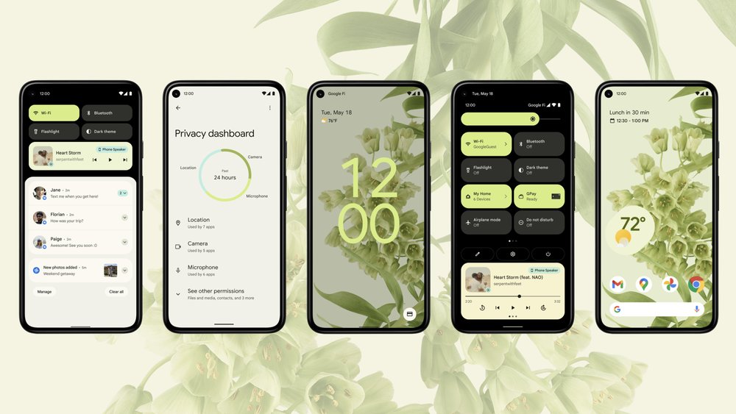
Slika 32 – Android Snow Cone UI
Korisnički interfejs
Android 12 uvodi veliko osvežavanje jezika Material Design operativnog sistema brendiranog kao „Material You“, koji sadrži veću dugmad, povećanu količinu animacije i novi stil za vidžete početnog ekrana. Funkcija, interno nazvana "monet", omogućava operativnom sistemu da automatski generiše temu boja za sistemske menije i podržane aplikacije koristeći boje pozadine korisnika.
Područja pametne kuće i Novčanika koja su dodata u meni za napajanje na Android-u 11 premeštena su na ekran za obaveštenja, dok se Google pomoćnik sada aktivira držanjem dugmeta za napajanje. Android 12 ima izvornu podršku za pravljenje pomerajućih snimaka ekrana.
Funkcija lupe ekrana sada omogućava delimično uvećanje preko plutajućeg prozora, a takođe se može konfigurisati da prati unos teksta.

Platforma
Poboljšanja performansi su napravljena za sistemske usluge kao što su menadžeri prozora i paketa. Android Runtime je dodat u Project Mainline, što mu omogućava da se servisira preko Play prodavnice.
Android 12 dodaje podršku za prostorni zvuk i MPEG-H 3D audio i podržava transkodiranje HEVC videa radi kompatibilnosti unazad sa aplikacijama koje ga ne podržavaju. Novi API poznat kao HapticGenerator omogućava OS-u da generiše haptičke povratne informacije od zvuka na kompatibilnim uređajima.
API za „umetanje bogatog sadržaja“ olakšava mogućnost prenosa formatiranog teksta i medija između aplikacija, na primer preko međuspremnika. Prodavnice aplikacija trećih strana sada imaju mogućnost da ažuriraju aplikacije bez stalnog traženja dozvole od korisnika.

Privatnost
Funkcije mašinskog učenja na nivou OS su zaštićene u okviru „Android Private Compute Core“, kome je izričito zabranjen pristup mrežama.
Aplikacije koje traže podatke o lokaciji sada mogu biti ograničene na pristup samo „približnim“ podacima o lokaciji, a ne „preciznim“. Kontrole za sprečavanje aplikacija da koriste kameru i mikrofon u celom sistemu dodate su prekidačima za brza podešavanja. Indikator će takođe biti prikazan na ekranu ako su aktivni.

5.4 Android 13.0 – Tiramisu
Android 13 (interno pod kodnim imenom Tiramisu) je najavljen na Android blogu objavljenom 10. februara 2022. godine, a prvi pregled za programere je odmah objavljen za Google Pikel seriju (od Pikel 4 do Pikel 6, ukidajući podršku za Pixel 3 i Pixel 3a ). Objavljen je otprilike 4 meseca nakon stabilne verzije Androida 12. Developer Preview 2 je usledio kasnije, objavljen u martu. Beta 1 je objavljena 26. aprila 2022. Google je objavio beta 2 tokom Google I/O 11. maja 2022. Planirano je da se izdaju još dve beta verzije u junu i julu. Stabilnost platforme je postignuta u junu, sa Beta 3. Konačno izdanje Androida 13 počelo je 15. avgusta kada je ažuriranje postalo dostupno za Pixel telefone i gurnuto u Android Open Source Project.
Privatnost
Android 13 uključuje nekoliko novih funkcija namenjenih poboljšanju privatnosti korisnika, kako prema korisnicima tako i prema programerima.
Dodat je novi birač medija koji poboljšava privatnost omogućavajući korisnicima da biraju kojima aplikacije za fotografije i video snimke imaju pristup. Većina aplikacija još uvek nije implementirala ovaj birač. Pored toga, Android 13 uvodi novu dozvolu, NEARBY_WIFI_DEVICES. Ranije su Wi-Fi i GPS dozvole bile grupisane u jednu postavku pod nazivom „Lokacija“. Ova promena znači da se aplikacijama sada može dozvoliti da pretražuju obližnje uređaje i mreže bez potrebe da traže pristup širim sistemima za navigaciju.
Takođe, nova funkcija dozvole za vreme rada dodaje se aplikacijama koje šalju obaveštenja koja nisu izuzeta što omogućava korisnicima da se fokusiraju na obaveštenja koja su im najvažnija.

Korisničko iskustvo
Od aplikacija se sada traži da zatraže dozvolu od korisnika pre nego što budu u mogućnosti da šalju obaveštenja.
Dodate su male promene u prozorima dijaloga, kao što je Internet prekidač, što ih čini da se bolje uklapaju u jezik dizajna. Media plejer je redizajniran, sada koristi omot albuma kao pozadinu i uključuje više korisničkih kontrola. Funkcija više korisnika je poboljšana, sa dodatnom opcijom izbora aplikacija kojima korisnik može pristupiti. Podaci aplikacije su zaštićeni za svakog korisnika, tako da se informacije ne dele.
Nove funkcije
Broj aktivnih aplikacija je sada prikazan na dnu panela sa obaveštenjima, a dodirom na njega otvara se detaljna tabla koja omogućava korisniku da zaustavi svaku od njih.
Podrška za Bluetooth LE Audio i LC3 audio kodek, koji omogućava prijem i deljenje zvuka između više bluetooth uređaja istovremeno; takođe može poboljšati kvalitet zvuka i trajanje baterije povezanih uređaja, sve dok ga oni takođe podržavaju. Ova verzija otvara podršku za aplikacije nezavisnih proizvođača za korišćenje tematskih ikona Material You. Dug pritisak i prevlačenje obaveštenja će omogućiti da se obaveštenje otvori u prikazu podeljenog ekrana. Ova funkcija je dostupna na telefonima kao i na tabletima.
Od Beta 2, Pixel pokretač uključuje novu „objedinjenu“ traku za pretragu, koja može da pruži rezultate pretrage sa interneta, kao i lokalne aplikacije i aktivnosti. Čini se da će Google proširiti mogućnosti ovog alata za pretragu u budućim izdanjima.
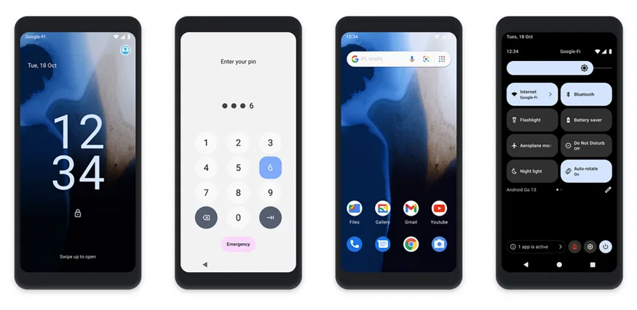
Slika 33 – Android Tiramisu UI

Zaključak
Android operativni sistem ima značajnu ulogu u budućnosti, zbog svoje široke rasprostranjenosti i prilagodljivosti različitim vrstama uređaja, od pametnih telefona do televizora i automobila. Očekujem da ćemo videti dalju integraciju sa drugim tehnologijama, kao što su pametni kućni uređaji i automobili, što će poboljšati korisničko iskustvo. To će omogućiti korisnicima da lakše upravljaju svojim uređajima i automobilima, koristeći jedinstvenu platformu za sve uređaje.
Osim toga, videćemo razvoj novih sigurnosnih rešenja koja će pomoći da se spreče napadi na uređaje sa ovim operativnim sistemom. To će biti važno jer će sve više uređaja biti povezano sa internetom i postajati deo Internet of Things (IoT) ekosistema, što će povećati rizik od cyber napada.
Takođe, očekujem da ćemo videti dalje poboljšanje performansi i veću efikasnost u radu sa android OS-om. To će omogućiti da se uređaji sa manjom memorijom i slabijim hardverskim karakteristikama mogu koristiti sa većim brzinama i boljom stabilnošću. Osim toga, videćemo dalju integraciju sa veštačkom inteligencijom i machine learning-om, što će poboljšati personalizaciju i automatizaciju različitih funkcionalnosti.
Ukratko, android OS će i dalje biti važan i prisutan u različitim aspektima svakodnevnog života, sa daljim poboljšanjima i inovacijama.

Literatura
- https://www.android.com/ (Poslednji pristup: 17.1.2023)
- https://en.wikipedia.org/wiki/Android_(operating_system) (Poslednji pristup: 17.1.2023)
- https://jayamwebsolutions.com/blogs/A-History-of-Android-Versions-Since-Initial-Release-to-Till-Date.html (Poslednji pristup: 17.1.2023)
- https://arstechnica.com/gadgets/2016/10/building-android-a-40000-word-history-of-googles-mobile-os/ (Poslednji pristup: 17.1.2023)

https://1000logos.net/android-logo/
https://beebom.com/wp-content/uploads/2019/04/15-Best-Racing-Games-for-Android-You-Should-Play.jpg?w=750&quality=75
https://images.idgesg.net/images/article/2017/11/android-versions-1-100740912-large.jpg?auto=webp&quality=85,70
https://cdn.arstechnica.net/wp-content/uploads/2013/12/widgets.png
https://cdn.arstechnica.net/wp-content/uploads/2013/12/fcp.png
https://cdn.arstechnica.net/wp-content/uploads/2013/12/fcp.png
https://techblog.gr/mobile/iphone-3g-htc-touch-hd-tmobile-g1/
https://cdn.arstechnica.net/wp-content/uploads/2013/12/apps.png
https://cdn.arstechnica.net/wp-content/uploads/2013/12/11.png
https://cdn.arstechnica.net/wp-content/uploads/2013/12/kb5.png
https://cdn.arstechnica.net/wp-content/uploads/2013/12/folders-and-widgets-and-stuff.png
https://cdn.arstechnica.net/wp-content/uploads/2014/04/htc-magic-white.jpg
https://cdn.arstechnica.net/wp-content/uploads/2013/12/marketab2.png
https://cdn.arstechnica.net/wp-content/uploads/2014/03/2181.jpg
https://cdn.arstechnica.net/wp-content/uploads/2014/01/icons.png
https://cdn.arstechnica.net/wp-content/uploads/2014/01/carhome1.png
https://cdn.arstechnica.net/wp-content/uploads/2014/01/21.png
https://cdn.arstechnica.net/wp-content/uploads/2014/03/small-market-2.jpg
https://cdn.arstechnica.net/wp-content/uploads/2014/03/small-market-2.jpg
https://cdn.arstechnica.net/wp-content/uploads/2014/02/3kb-high-over-check.png
https://cdn.arstechnica.net/wp-content/uploads/2014/02/homeskreen.png
https://cdn.arstechnica.net/wp-content/uploads/2014/02/2home.png
https://cdn.arstechnica.net/wp-content/uploads/2014/03/inc-calls.png
https://cdn.arstechnica.net/wp-content/uploads/2014/03/data.png
https://cdn.arstechnica.net/wp-content/uploads/2014/03/googlenow.png
https://cdn.arstechnica.net/wp-content/uploads/2014/03/42fix.png
https://cdn.arstechnica.net/wp-content/uploads/2016/10/systemui150-1-980x481.jpg
https://cdn.arstechnica.net/wp-content/uploads/2015/10/ontap.jpg
https://static.javatpoint.com/androidpages/images/android-nougat2.png
https://static.javatpoint.com/androidpages/images/android-nougat6.png
https://upload.wikimedia.org/wikipedia/commons/1/18/Android_8.0_Oreo_Pixel.png
https://storage.googleapis.com/gweb-uniblog-publish-prod/images/1._Android_12_Keyword_Header.max-1000x1000.jpg
https://s.yimg.com/uu/api/res/1.2/n8xYa5x5Vop73MUQ0bc1OQ--~B/Zmk9ZmlsbDtoPTQyNzt3PTg3NTthcHBpZD15dGFjaHlvbg--/https://media-mbst-pub-ue1.s3.amazonaws.com/creatr-uploaded-images/2022-10/119d6300-4fdc-11ed-9ff6-d096fd871ed7.cf.webp

